MUNICIPIO DE SIACHOQUE
ALCANTARILLAS VIALES
SECTOR RURAL

INFORME DE JUSTIFICACIÓN DE SUMINISTRO
Se hicieron una serie de visitas por las veredas del municipio con ayuda de algunos líderes comunales, con el fin de evidenciar algunos puntos críticos de empozamiento de agua en la vía, donde se pudo observar un abundante caudal en alguna zonas aledañas a la vía pública, evidenciando que por mal manejo de aguas, la presencia de cultivos con alta pendiente y la geometría de la vía, hacen que se represen las aguas en algunos puntos de la carretera donde el agua no tiene por donde evacuar, causando así el deterioro del tramo vial y perjudicando el tránsito de los habitantes de la zona.
La solución a esta problemática esta en hacer alcantarillas viales en la zona afectada, drenando el agua de un costado de la vía al otro por medio de tubería en concreto, y haciéndole un descole adecuado para evacuar el agua de forma segura en un punto receptor apropiado.

REGISTRO FOTOGRAFICO
PUNTO 1.
SECTOR: NORTE
VEREDA: CORMECHOQUE ARRIBA
DUEÑO DE PROPIEDADES ALEDAÑAS: ISRAEL CHOCONTA
En el sitio se evidencia un estancamiento de aguas lluvias por la geometría cóncava de la vía y por la escorrentía del lote aledaño (ilustración 2). En la cual se estableció el uso de 7 tubos de concreto de 18’’ de diámetro.

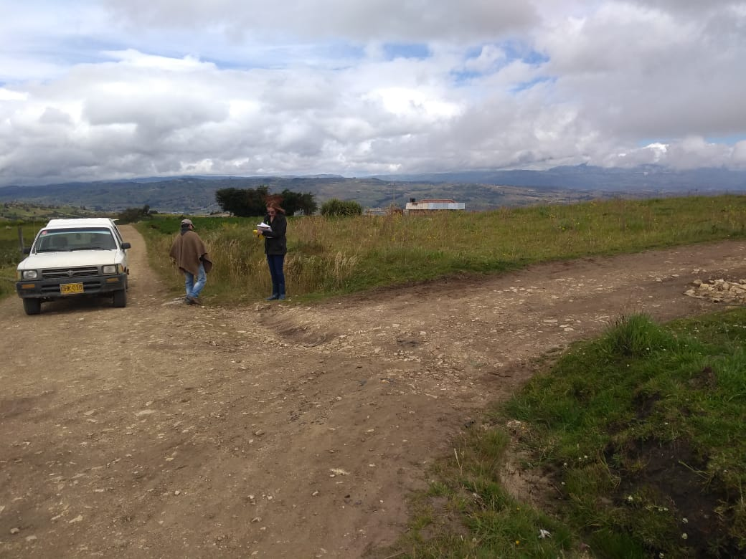
Ilustración 1
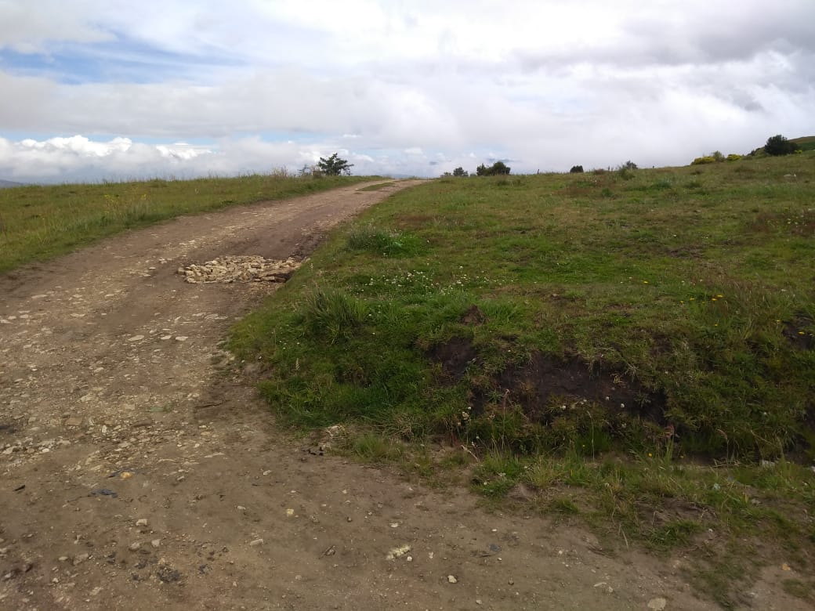
Ilustración 2
PUNTO 2.
SECTOR: NORTE
VEREDA: CORMECHOQUE ARRIBA
DUEÑO DE PROPIEDADES ALEDAÑAS: PABLO EMILIO NOVA
En este lugar existe un constante caudal proveniente de un distrito de riego (ilustración 4) el cual se plantea evacuar a la zanja de la vía (ilustración 5) por medio de 5 tubos de concreto de 18’’. Recomendamos que el descole no quede muy pegado a la vía para evitar efectos de socavación.

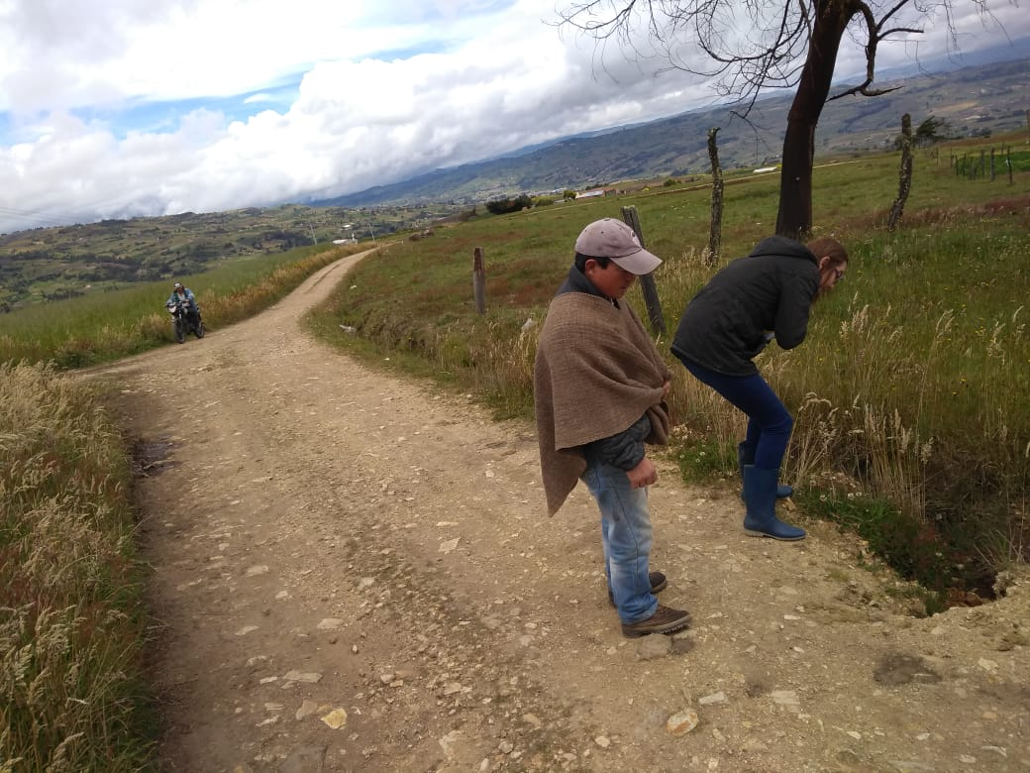
Ilustración 3
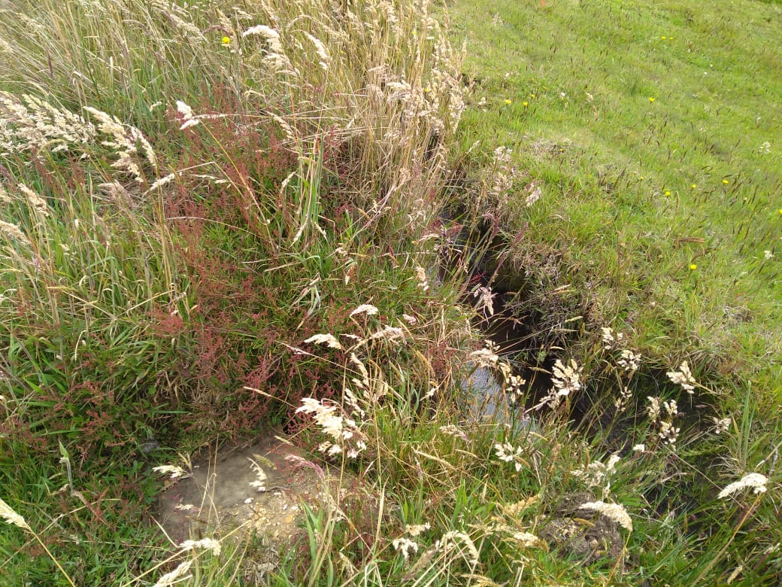
Ilustración 4
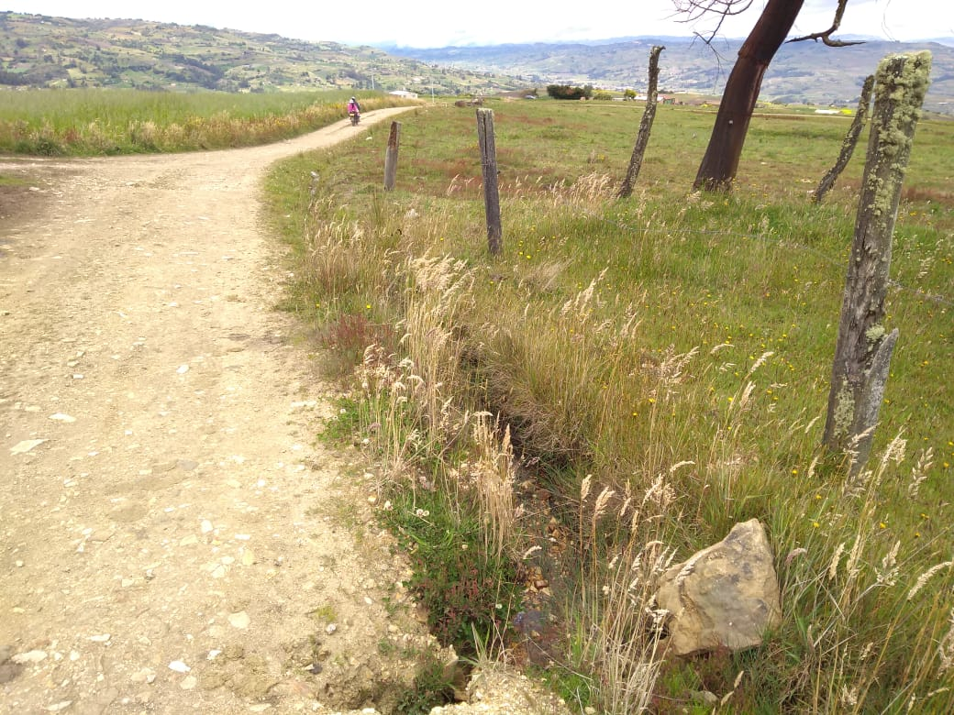
Ilustración 5
PUNTO 3.
SECTOR: NORTE
VEREDA: CORMECHOQUE ARRIBA
DUEÑO DE PROPIEDADES ALEDAÑAS: SAMUEL ORTIZ
En este punto se evidencia un estancamiento de agua en la vía debido al flujo proveniente del cultivo ubicado a un costado de la carretera (ilustración 7) el cual incrementa el escurrimiento de las aguas lluvias. Se plantea drenar el agua con 5 tubos de 24’’, para así poder facilitar el traslado del agua el punto de acopio (ilustración 10).

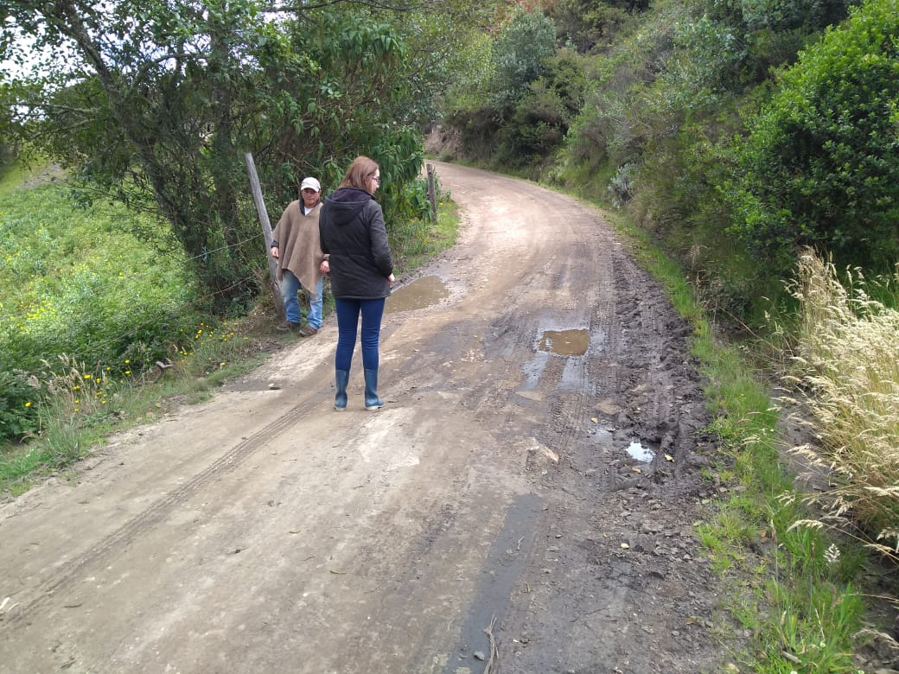
Ilustración 6
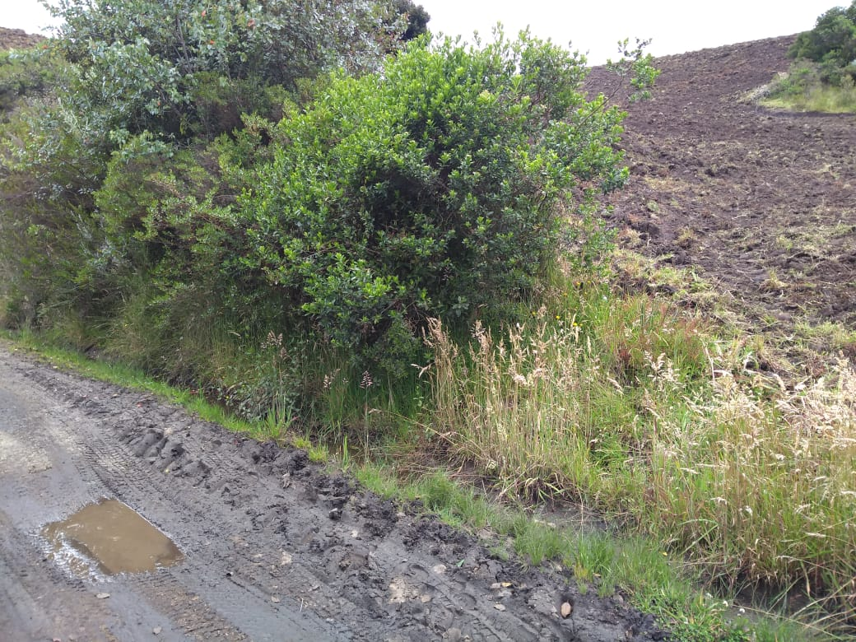
Ilustración 7
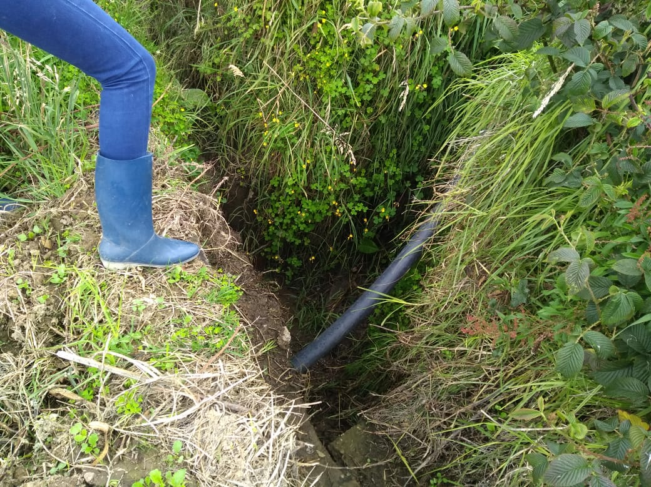
Ilustración 8
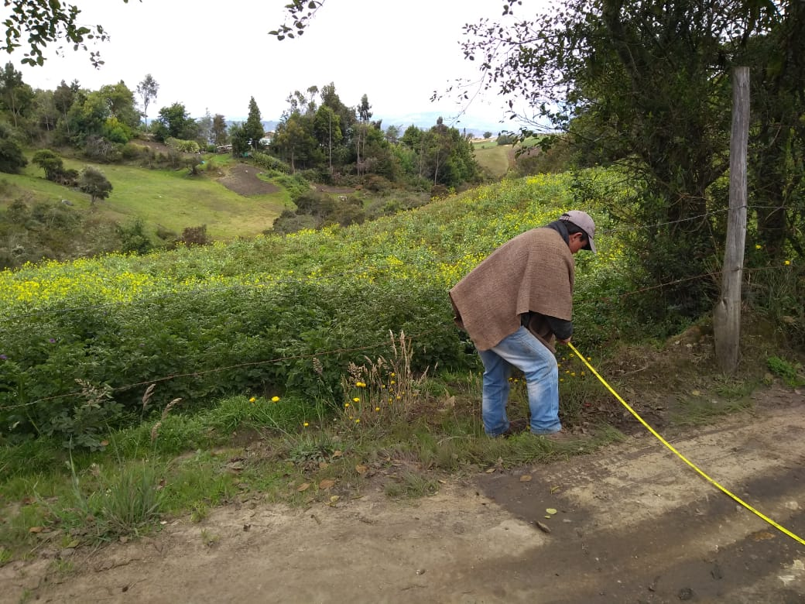
Ilustración 9
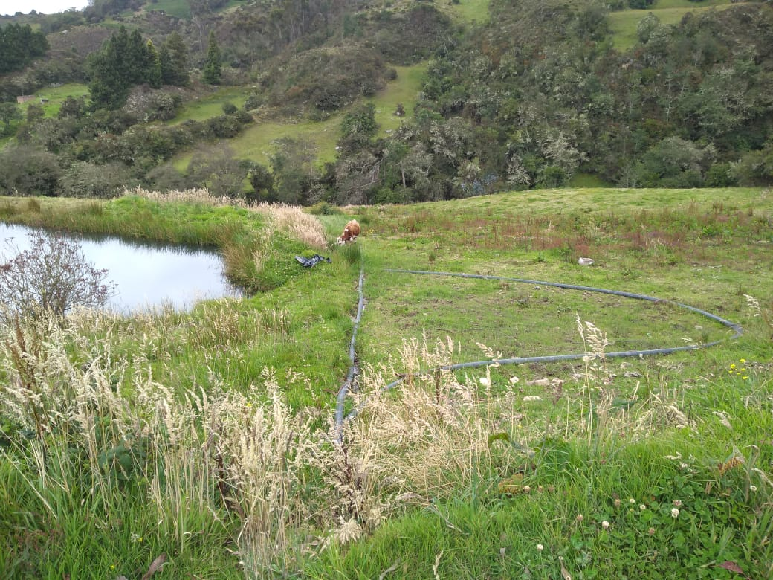
Ilustración 10
PUNTO 4.
SECTOR: NORTE
VEREDA: SAN JOSE
DUEÑO DE PROPIEDADES ALEDAÑAS: DARIO ACUÑA
En el sector se ve un represamiento de agua debido a la geometría de la zona, y a las características del terreno. Aquí se solicita hacer un alcantarillado con 4 tubos de 24’’, y hacer el descole hasta el punto de retención (ilustración 14).

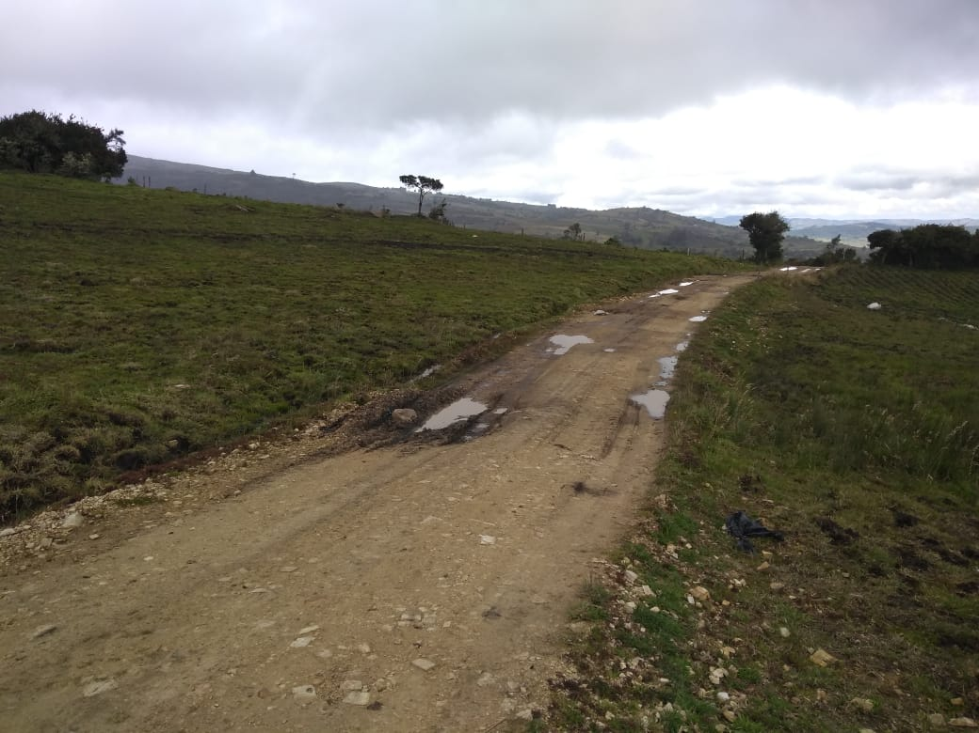
Ilustración 11
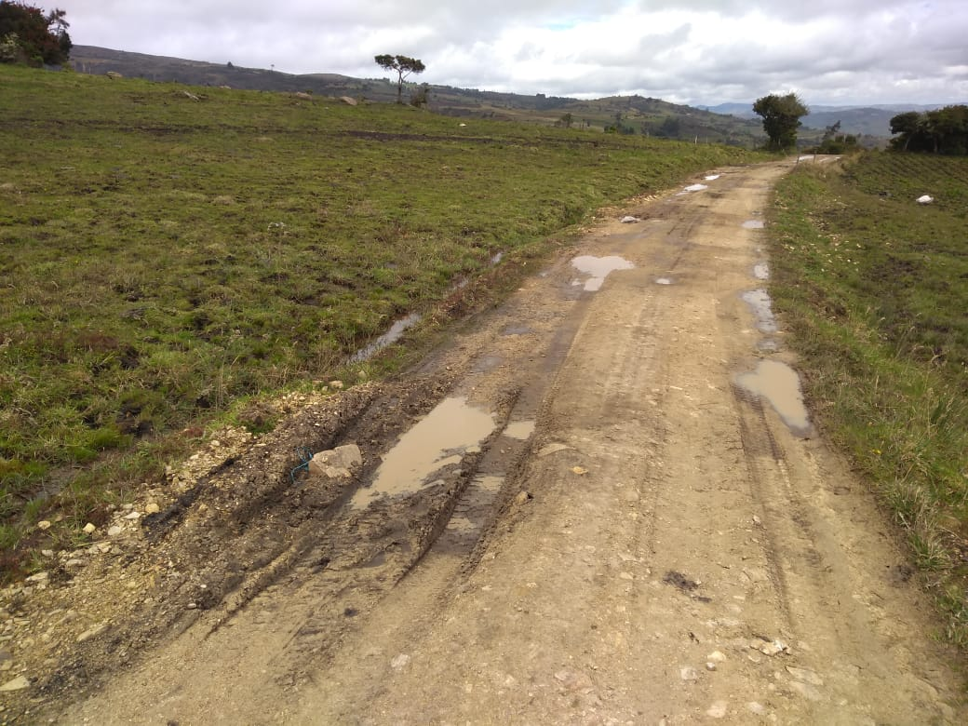
Ilustración 12
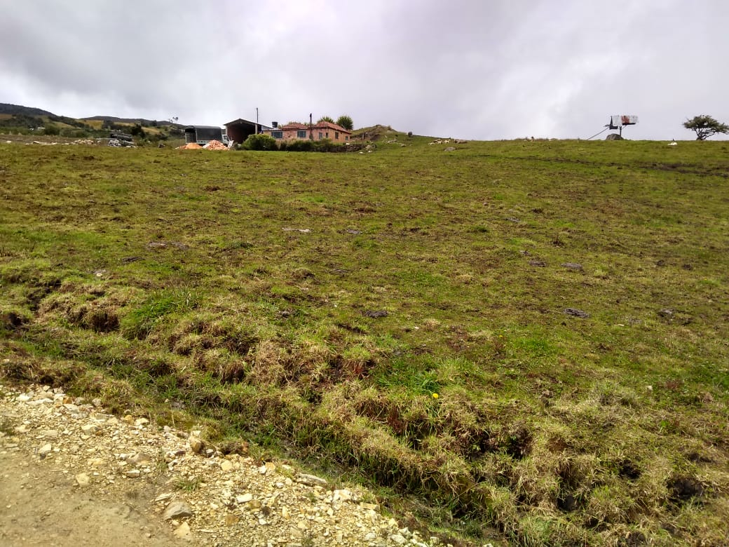
Ilustración 13
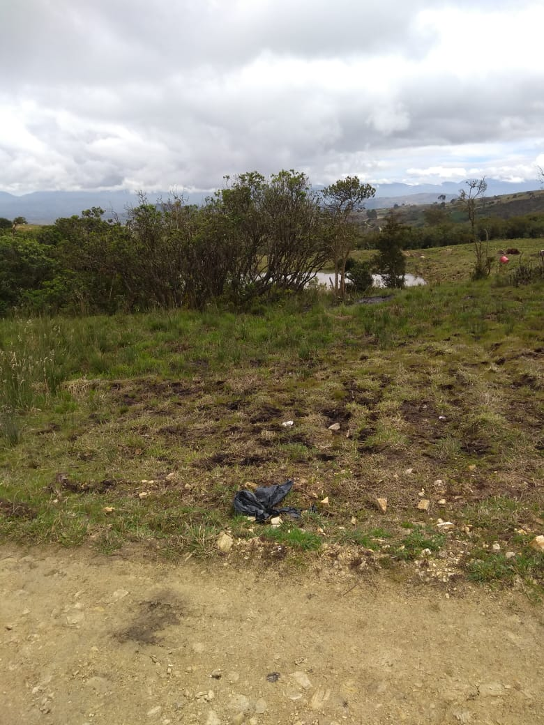
Ilustración 14

PUNTO 5.
SECTOR: NORTE
VEREDA: SECTOR LA LAGUGA, SAN JOSÉ
DUEÑO DE PROPIEDADES ALEDAÑAS: ABRAHAM AMAYA
En esta zona se evidencia un estancamiento de agua causado por el desborde de una laguna cercana (ilustración 18) y ya que la vía está hecha a un nivel más elevado, impide el transcurso natural del agua. Aquí se requiere hacer un drenado con 5 Tubos de 18’’ y hacer una debida canalización de aguas abajo.

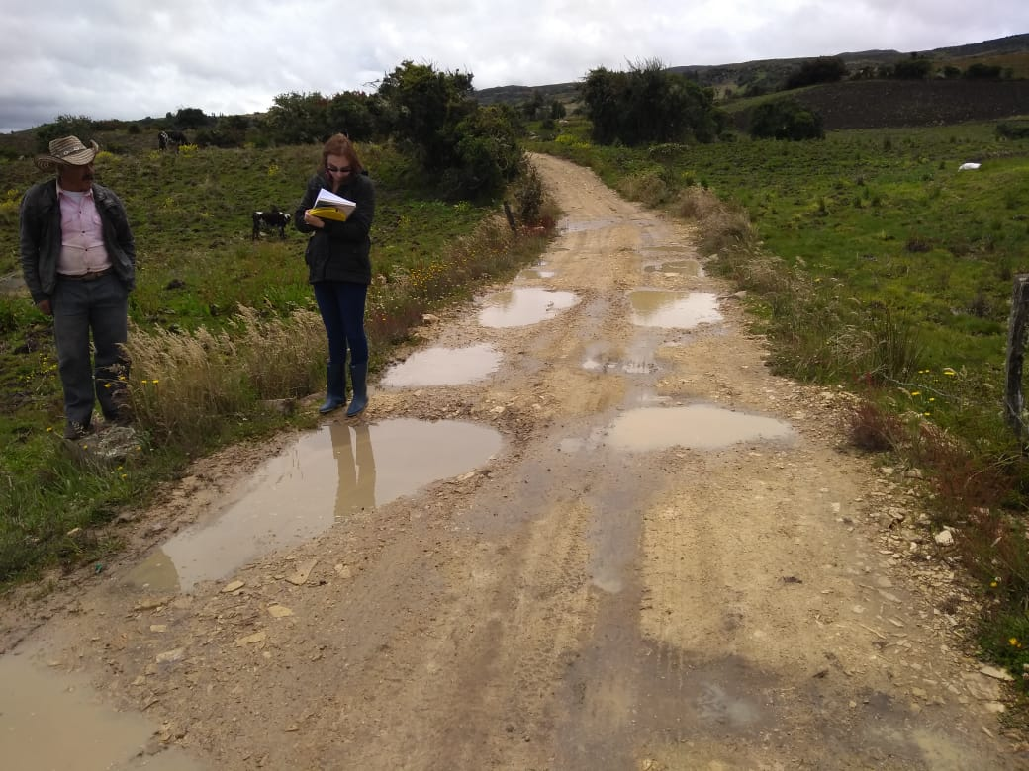
Ilustración 15

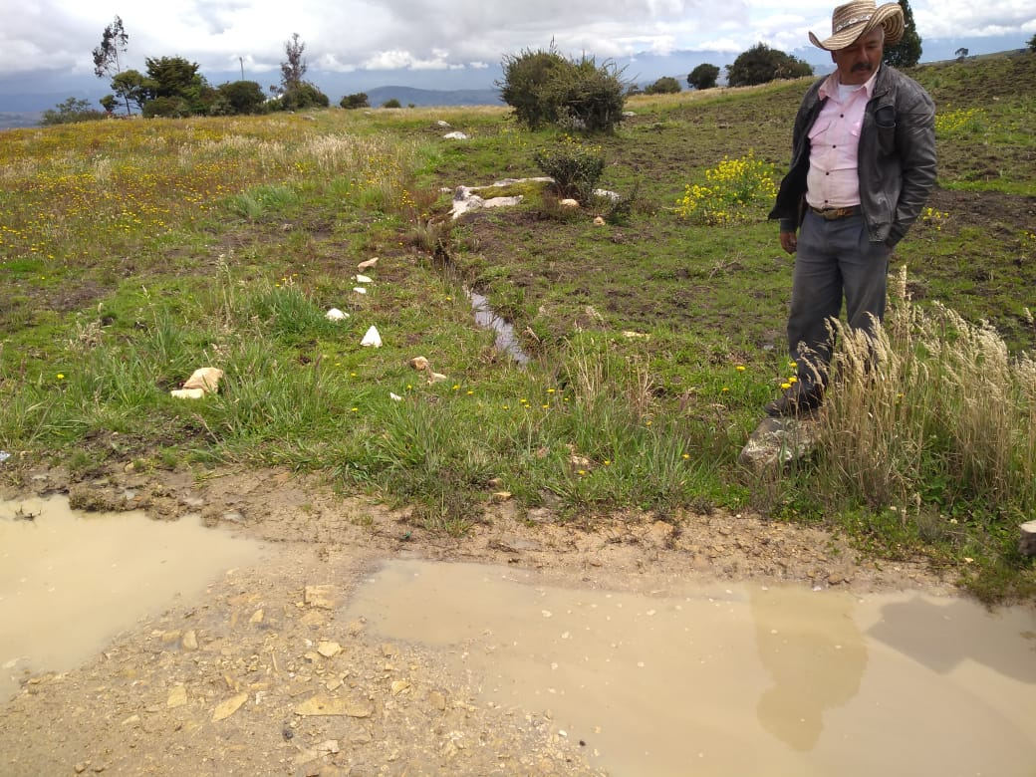
Ilustración 16
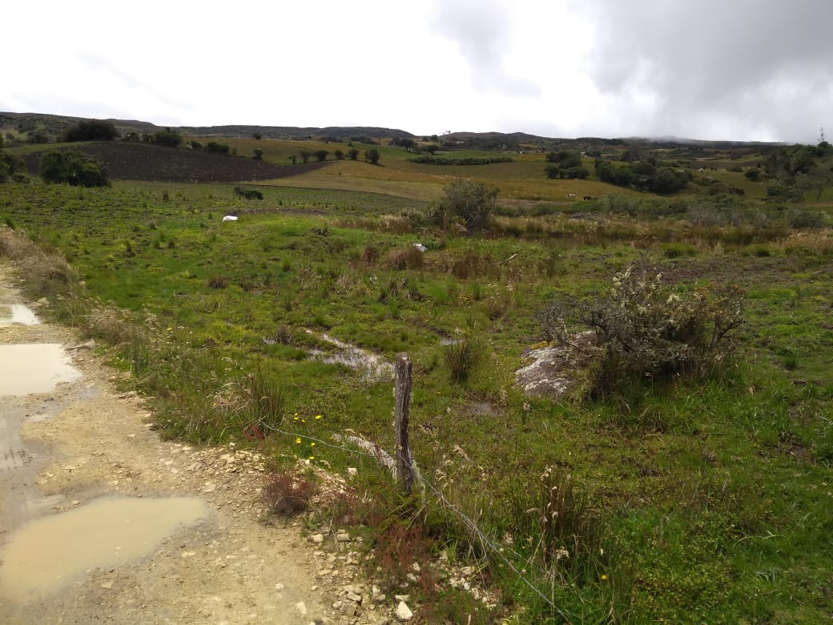
Ilustración 17
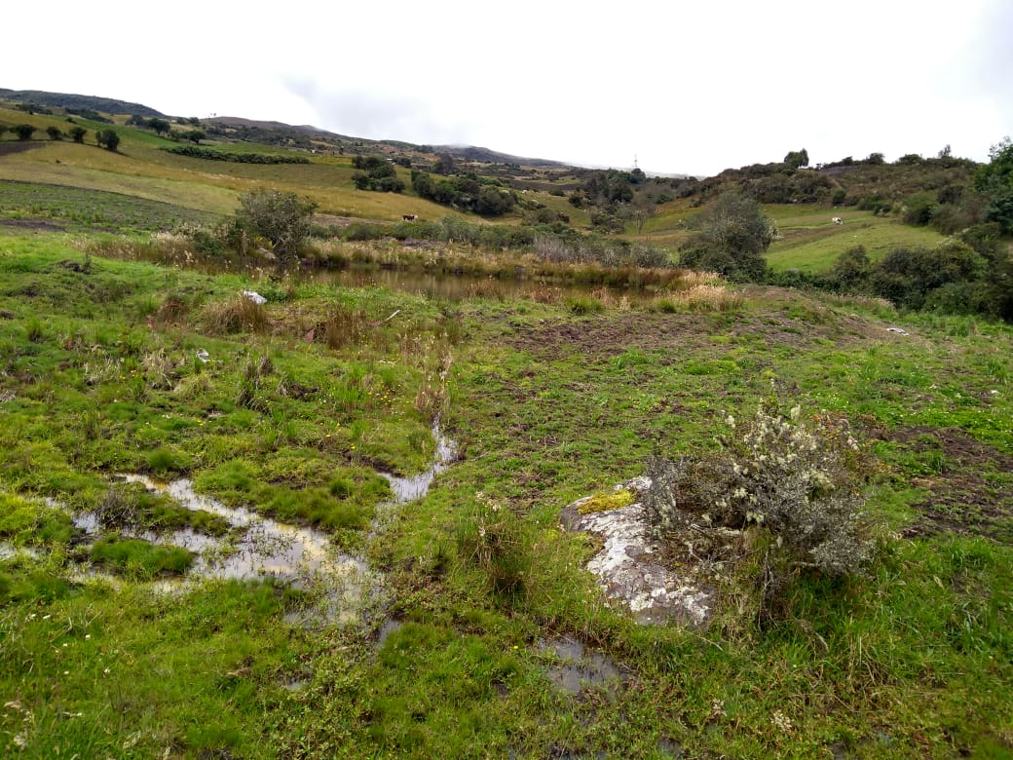
Ilustración 18
PUNTO 6.
SECTOR: NORTE
VEREDA: SECTOR PEÑA NEGRA, SAN JOSÉ
DUEÑO DE PROPIEDADES ALEDAÑAS: REINODELUJANO CORONEL
En este punto se presenta una detención de agua causado por el reboce de una laguna cercana (ilustración 20) generando el deterioro de la vía. Aquí se pretende evacuar las aguas con 6 tubos 24’’y hacer una debida canalización del lote abajo (ilustración 21).
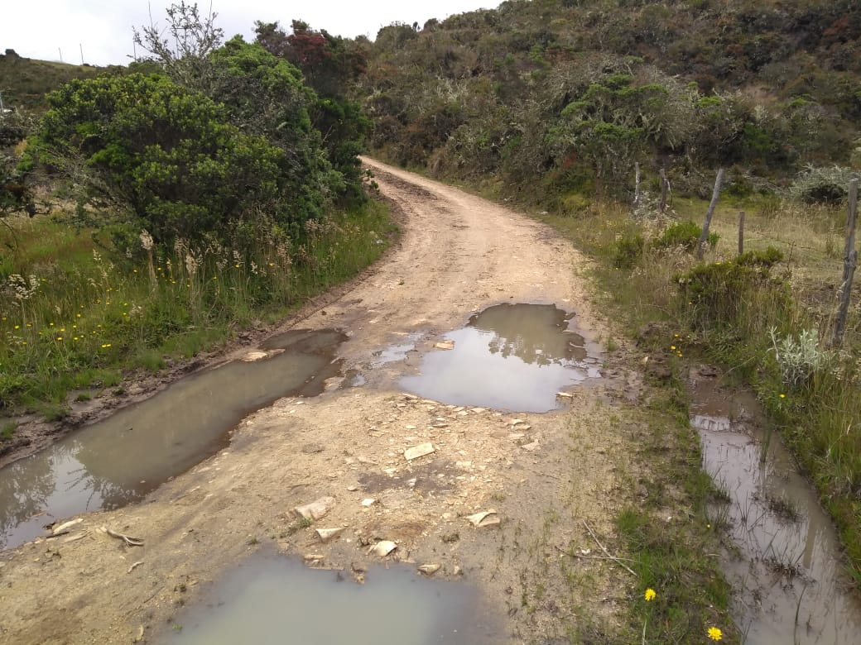
Ilustración 19
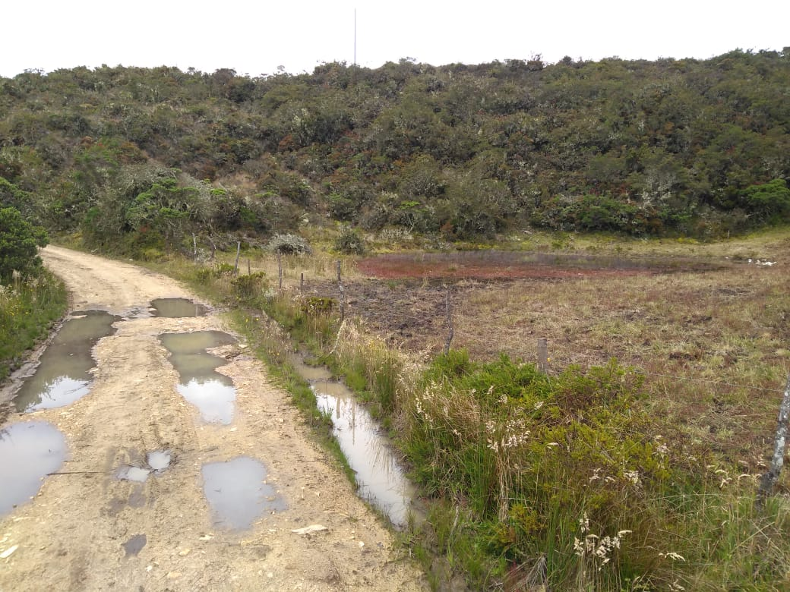
Ilustración 20
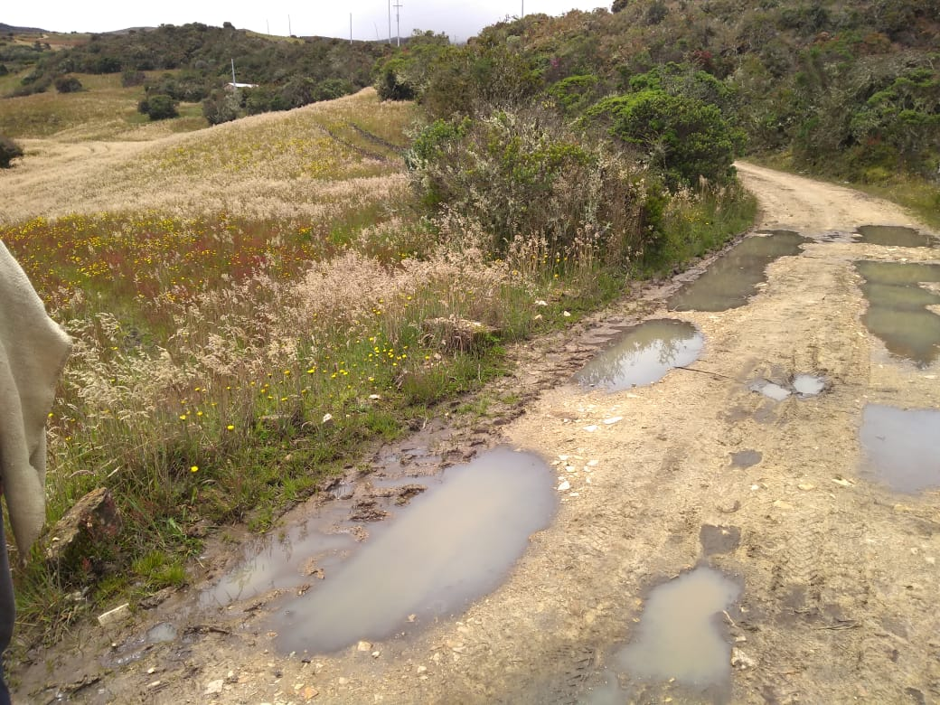
Ilustración 21
PUNTO 7.
SECTOR: NORTE
VEREDA: SAN JOSE, SECTOR LA MANO DE BOLIVAR
DUEÑO DE PROPIEDADES ALEDAÑAS: ELENA SANCHEZ
Aquí se planea rehacer una alcantarilla vial con 7 tubos de 24’’, que recoja el cauce proveniente de la cuneta de la vía y de la escorrentía causada por el cultivo aledaño (ilustración 23), y la traslade a la cuneta del otro sector (ilustración 24), donde se le debe hacer el debido atraque, descole y las medidas pertinentes al caso.

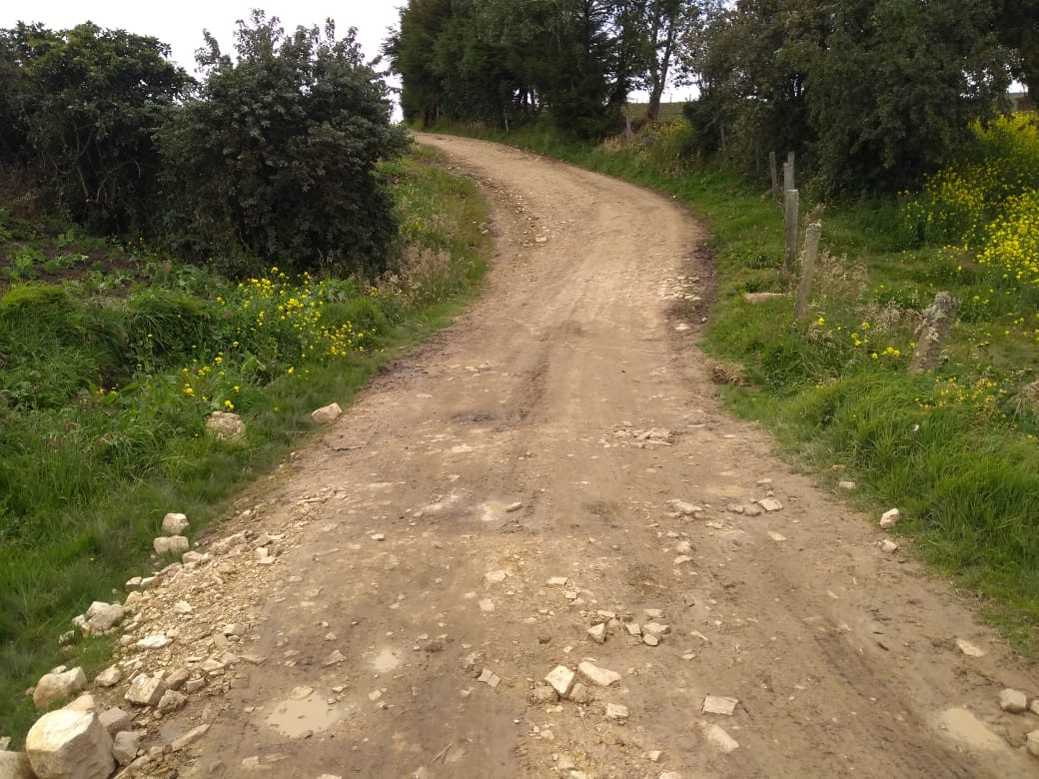
Ilustración 22
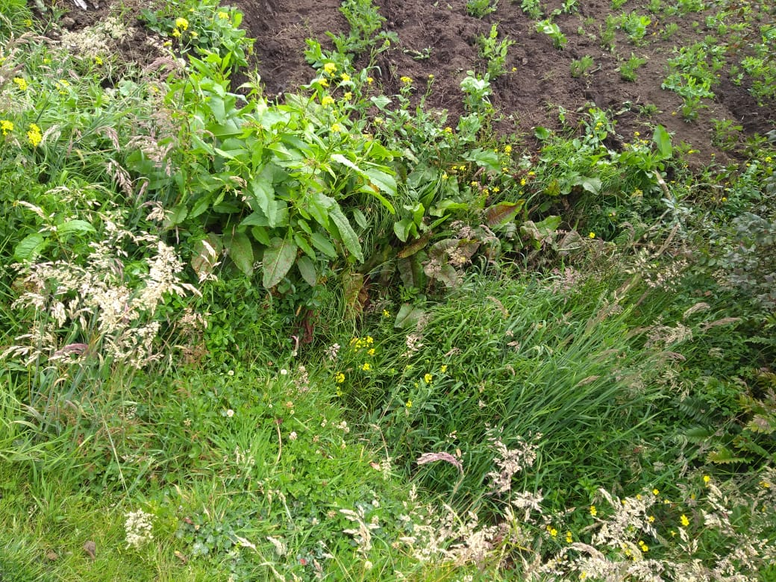
Ilustración 23
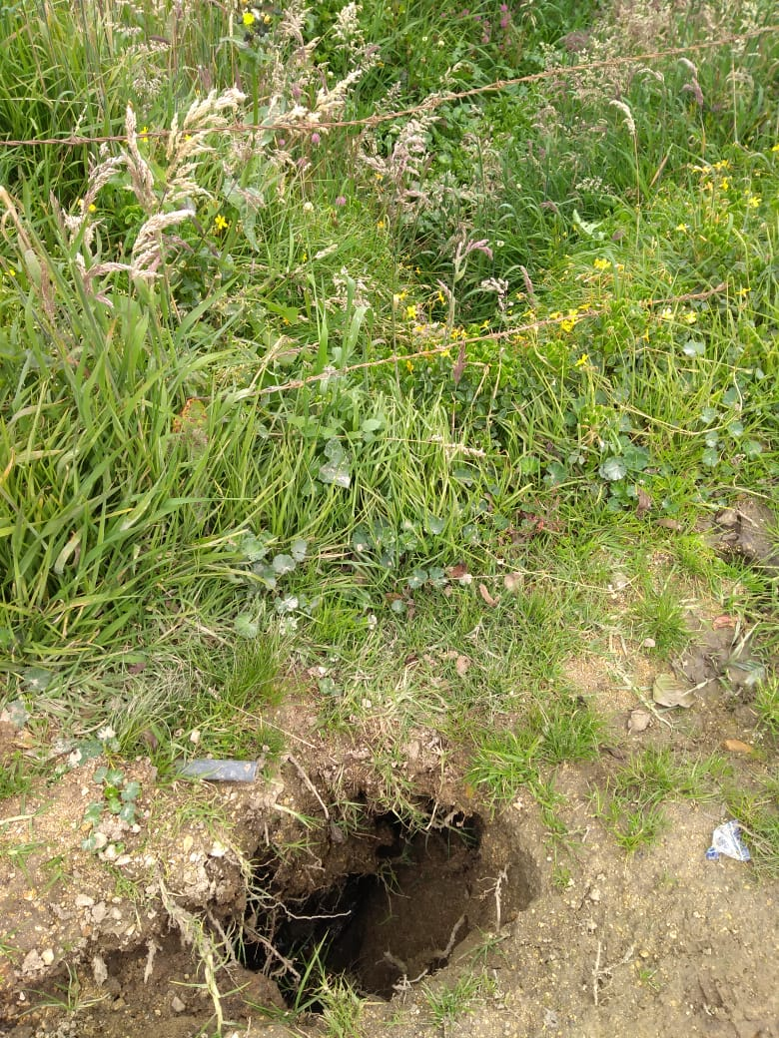
Ilustración 24
PUNTO 8.
SECTOR: SUR
VEREDA: CORMECHOQUE ARRIBA
DUEÑO DE PROPIEDADES ALEDAÑAS: QUEBRADA CARRISAL
En este sector se requiere hacer un alcantarillado doble, con dos tramos de 5 tubos de 36’’ cada uno, para así poder garantizar el bienestar de la vía y el paso normal del agua.
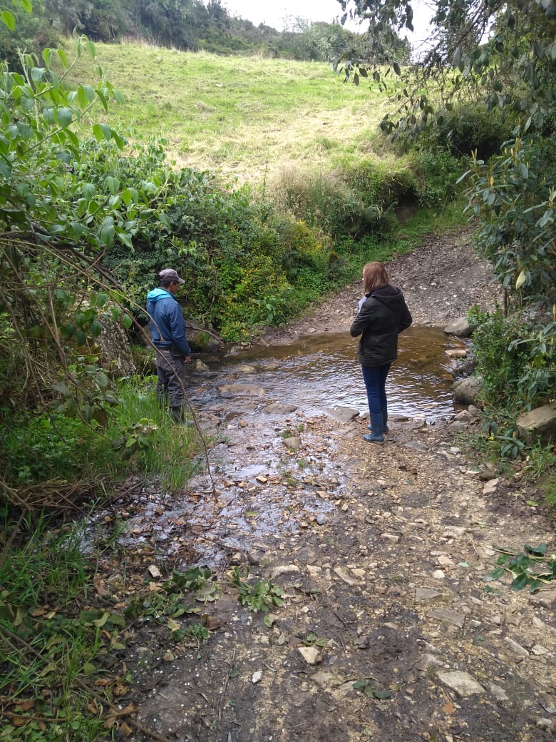
Ilustración 25
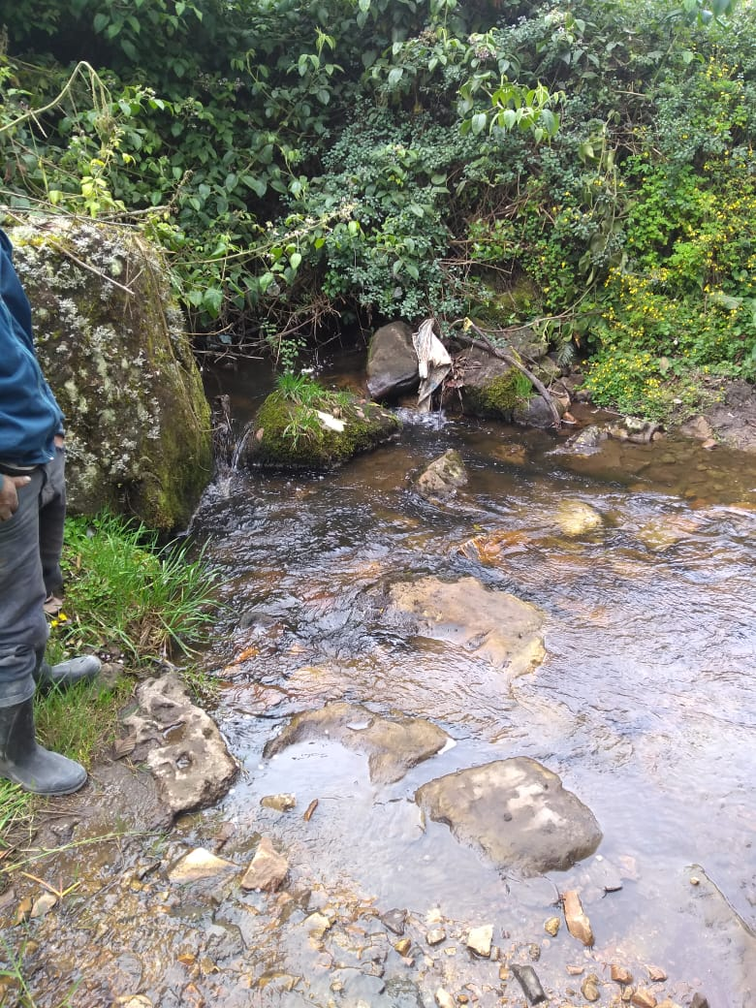
Ilustración 26
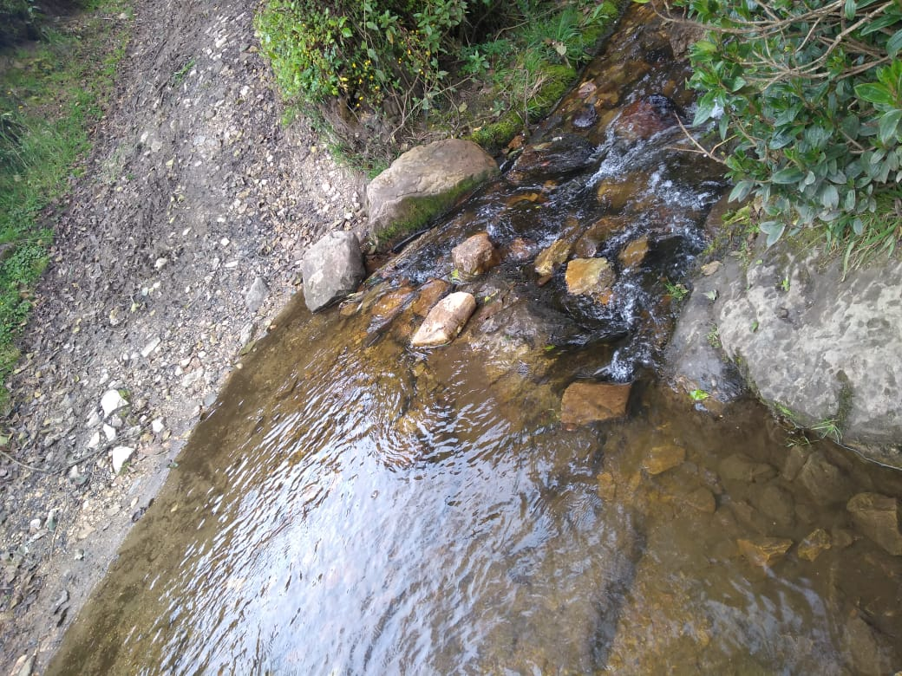
Ilustración 27
Alcantarillado doble, 10 tubos de 36’’
PUNTO 9.
SECTOR: SUR
VEREDA: CORMECHOQUE ARRIBA, VIA QUE COMUNICA CON DON ALEJANDRO CUERVO
DUEÑO DE PROPIEDADES ALEDAÑAS: ALFREDO CUERVO
En este tramo vial que une las fincas de Alfredo Cuervo y de Alejandro Cuervo se necesitan 5 tubos de 18’’ que drenen el agua proveniente de la laguna aledaña (ilustración 28). Aquí se tiene que hacer una cuneta apropiada para que no se repose el agua (ilustración 31).
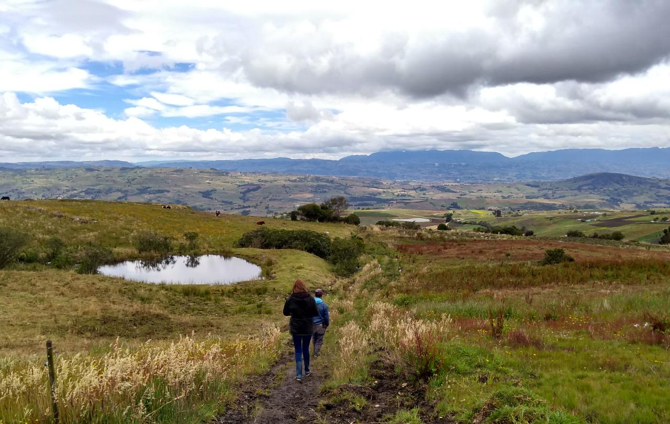
Ilustración 28
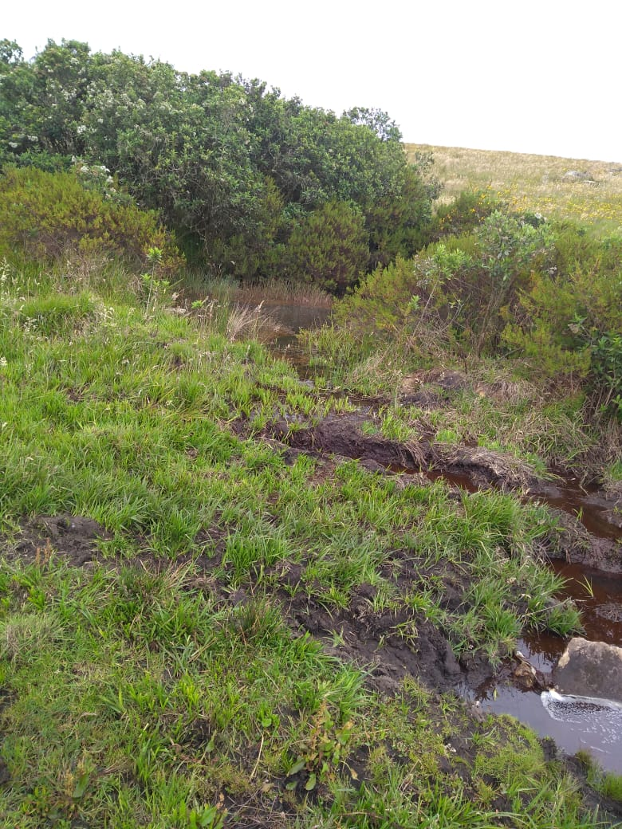
Ilustración 29

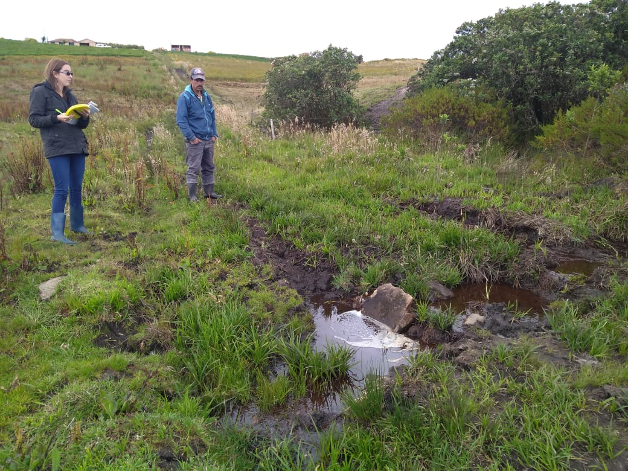
Ilustración 30
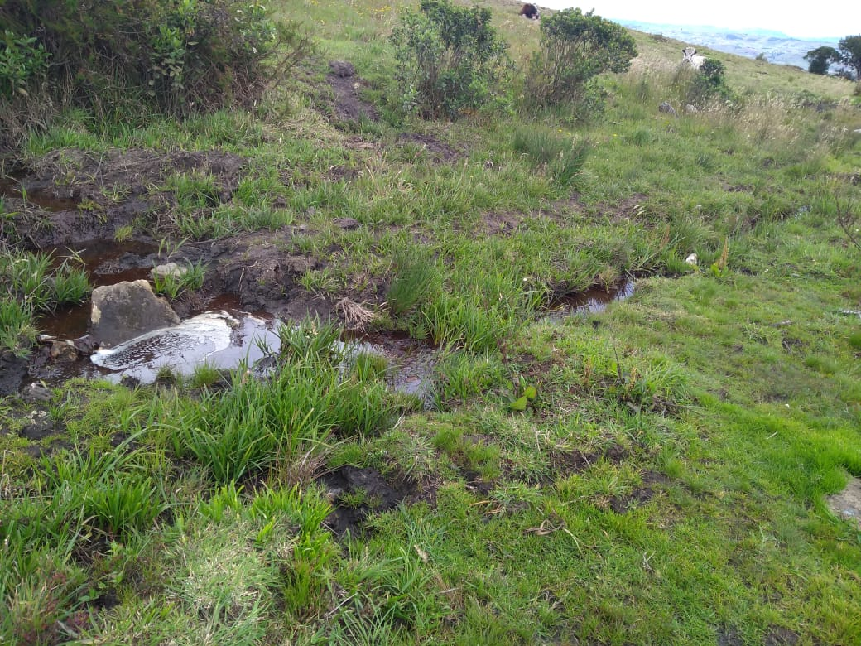
Ilustración 31
PUNTO 10.
SECTOR: SUR
VEREDA: CORMECHOQUE ARRIBA
DUEÑO DE PROPIEDADES ALEDAÑAS: ENRIQUE LOPEZ
En este punto se evidencia un estancamiento de agua en la vía debido al flujo proveniente del cultivo ubicado a un costado de la carretera (ilustración 33) el cual incrementa el escurrimiento de las aguas lluvias. Se plantea drenar el agua con 5 tubos de 24’’ hacia el lote del costado (ilustración 34).
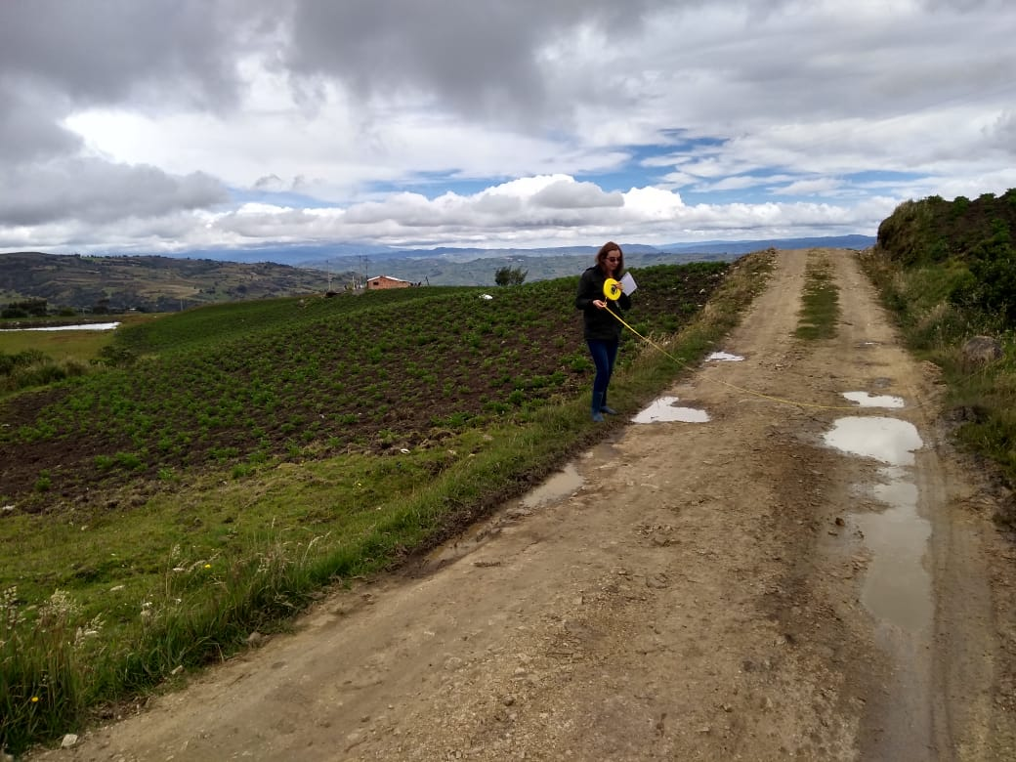
Ilustración 32
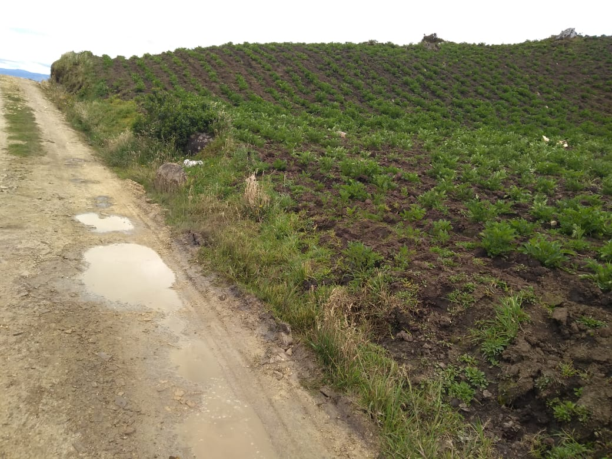
Ilustración 33
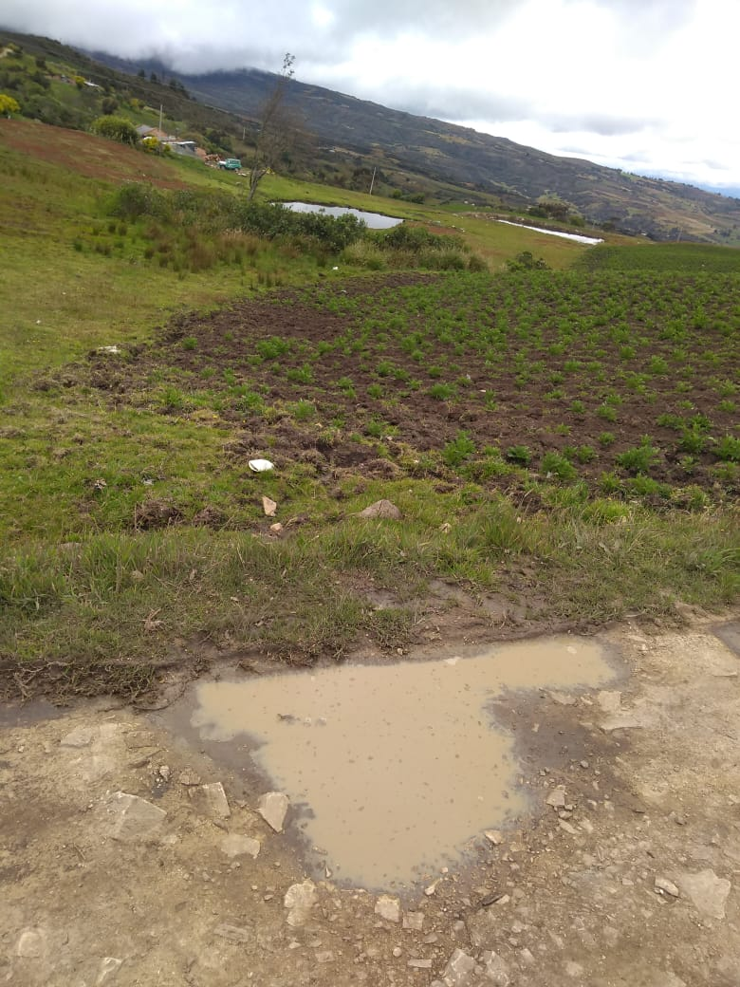
Ilustración 34

PUNTO 11.
SECTOR: SUR
VEREDA: CORMECHOQUE ABAJO
DUEÑO DE PROPIEDADES ALEDAÑAS: ANTONIO PARDO
En el sector se ve un represamiento de agua debido a la geometría de la zona, y a las características del terreno. Aquí se solicita hacer un alcantarillado con 6 tubos 24’’, y hacer el descole hasta el punto de retención (ilustración 37).
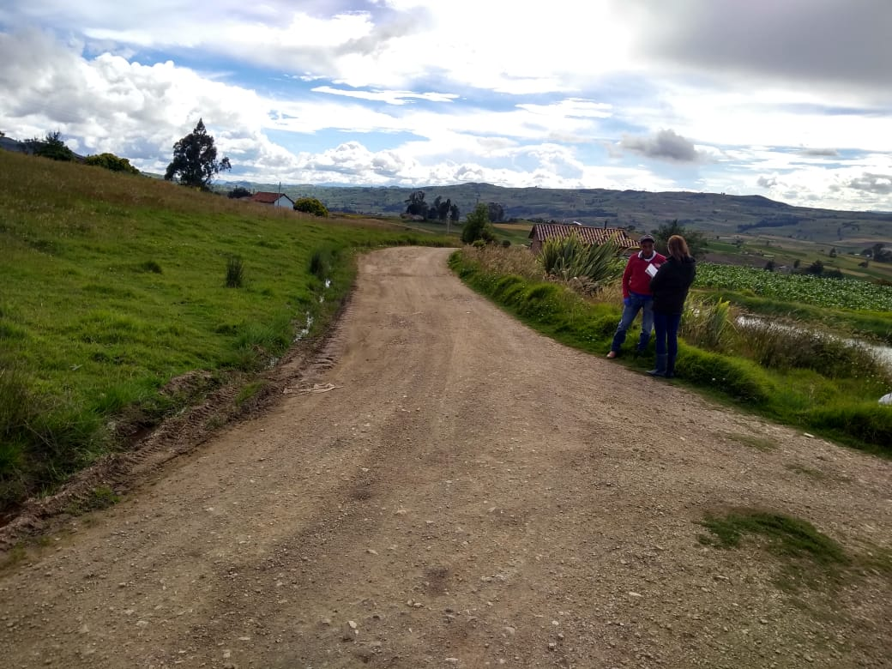
Ilustración 35
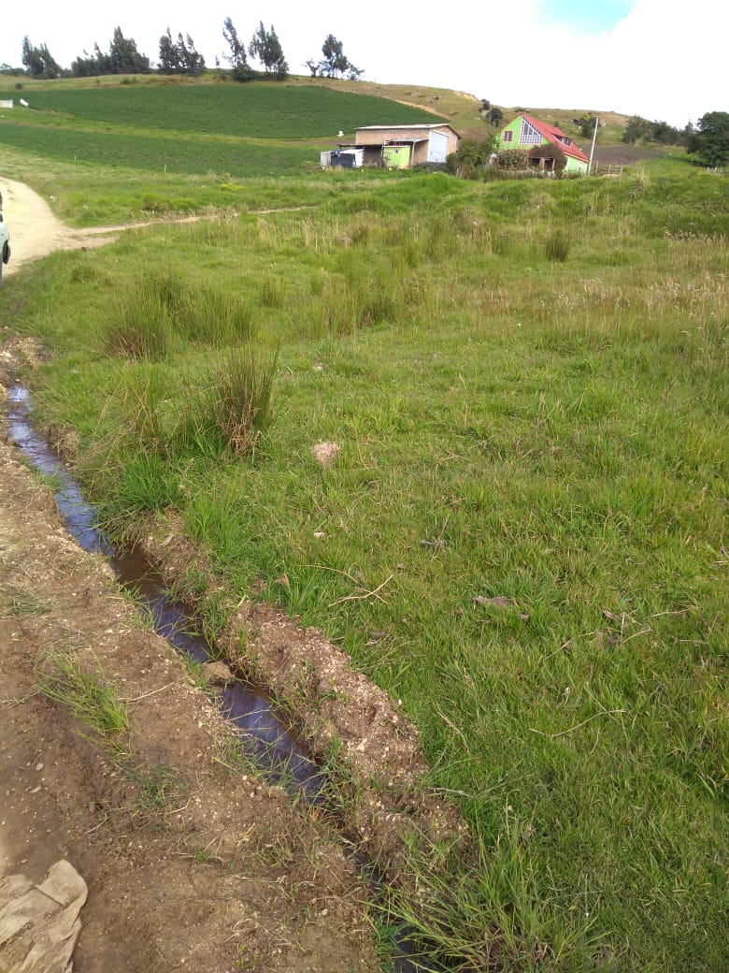
Ilustración 36
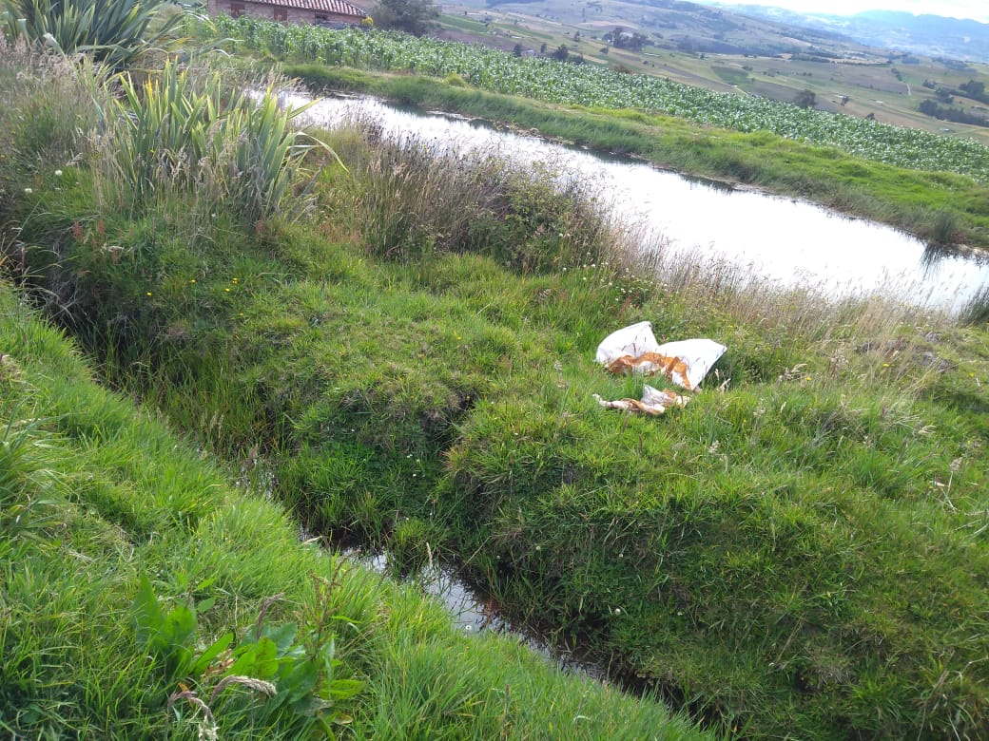
Ilustración 37

PUNTO 12.
SECTOR: SUR
VEREDA: CORMECHOQUE ABAJO
DUEÑO DE PROPIEDADES ALEDAÑAS: PEDRO AYALA
En este sitio se tiene que hacer un cambio de la tubería existente, instalando 5 tubos de 24’’, y haciendo un descole adecuado para que no genere socavación en la vía, y para que llegue el fluido al punto de captación (ilustración 40)
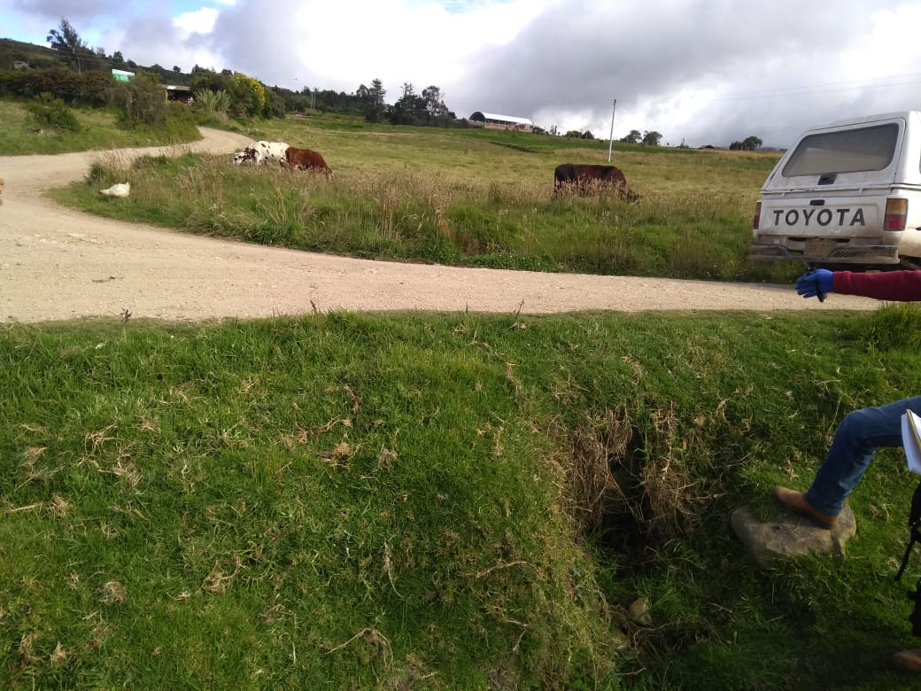
Ilustración 38
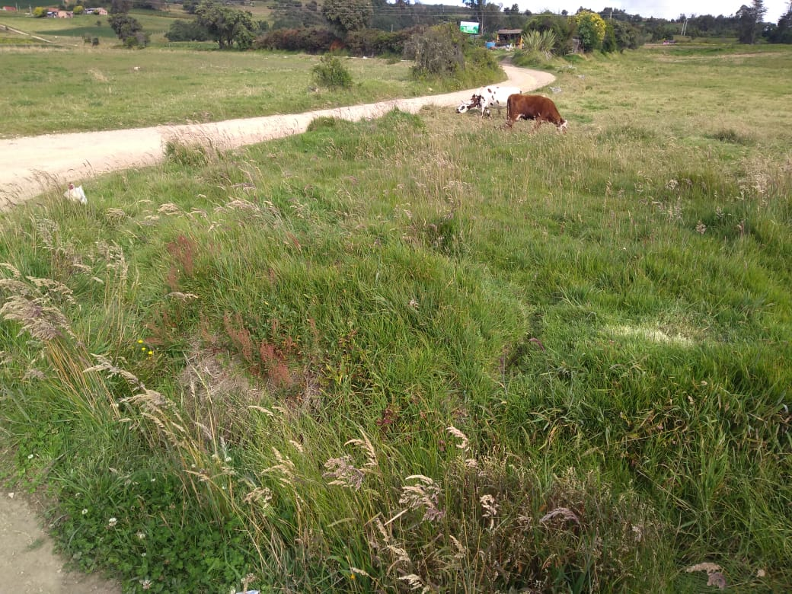
Ilustración 39
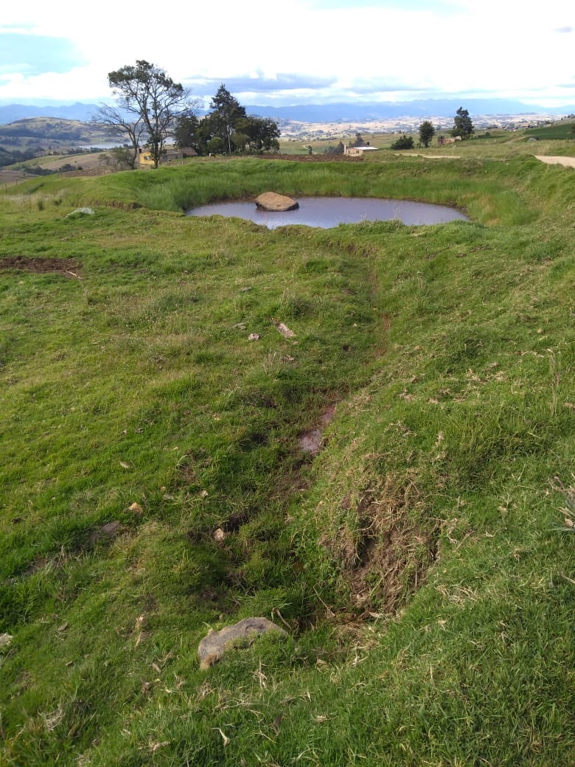
Ilustración 40
PUNTO 13.
SECTOR: SUR
VEREDA: CORMECHOQUE ABAJO, SECTOR EL MOLINO
DUEÑO DE PROPIEDADES ALEDAÑAS: EL MOLINO
En este sector se evidencia un alto flujo de agua cuando hay lluvias, las cuales por las altas pendientes del terreno aledaño (ilustración 42) incrementa el caudal de las aguas lluvias en este punto de la carretera, generando repercusiones en esta e impidiendo el cruce normal del tramo. Se plantea drenar el agua con 6 tubos de 24’’ hacia el terreno colindante (ilustración 43).

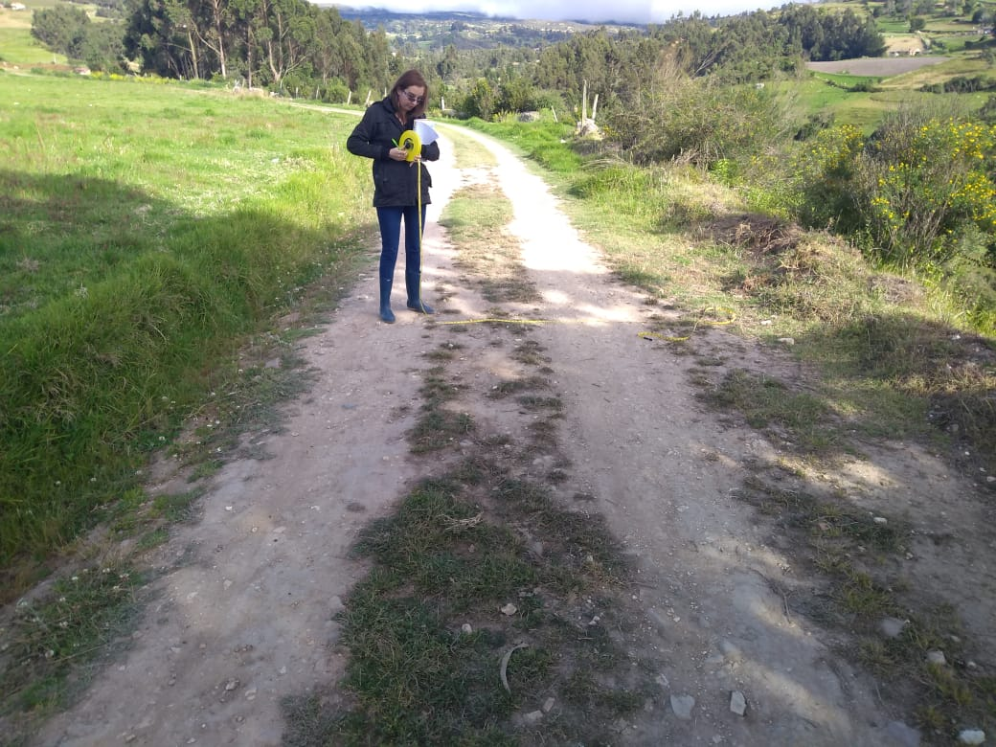
Ilustración 41
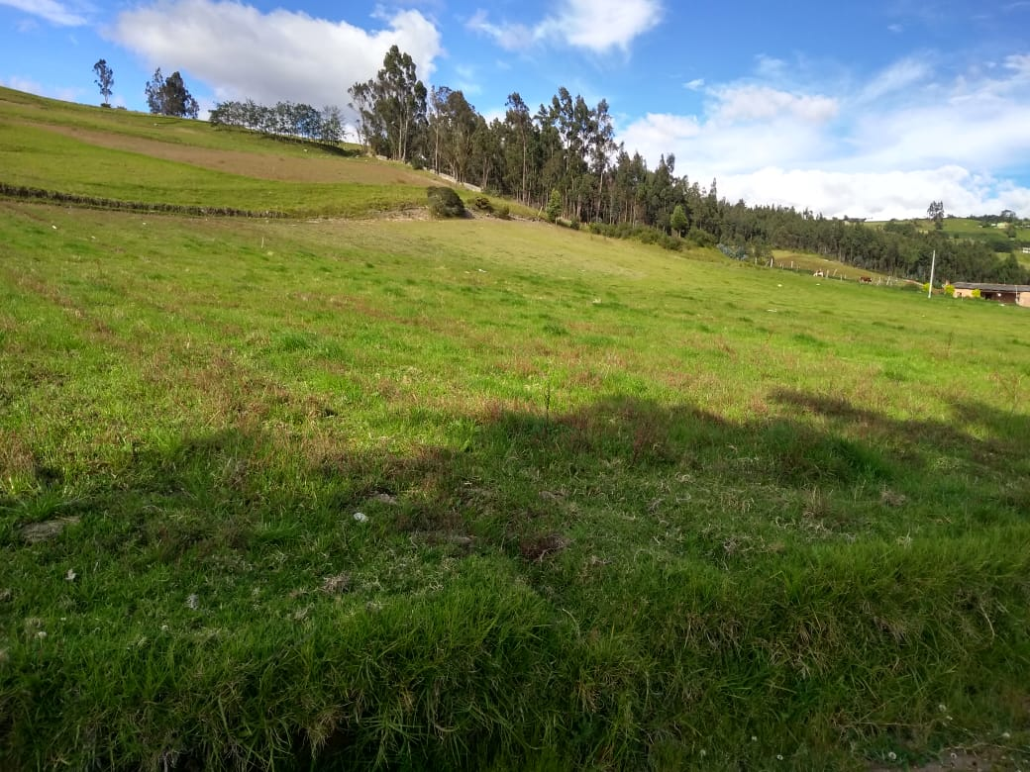
Ilustración 42
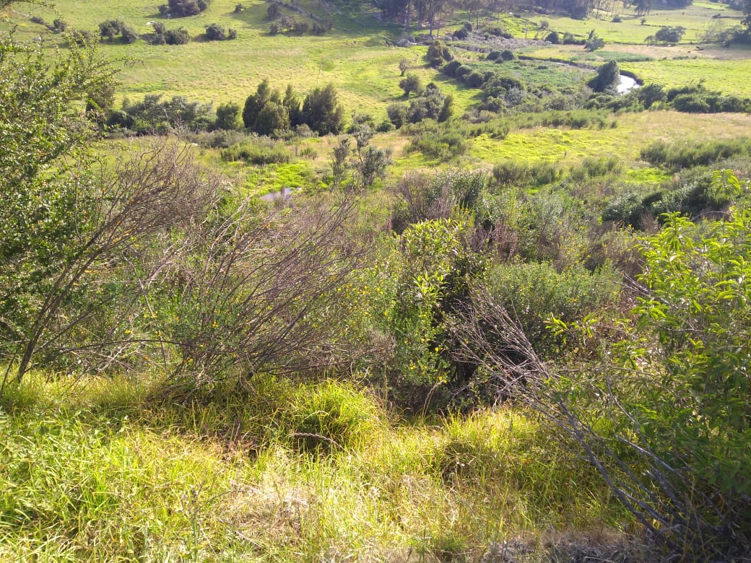
Ilustración 43
PUNTO 14.
SECTOR:
VEREDA: CORMECHOQUE ABAJO, SECTOR LA LAGUNA
DUEÑO DE PROPIEDADES ALEDAÑAS: SECTOR LA LAGUNA
En esta zona se requiere hacer un cambio de la tubería existente ya que se encuentra partida, instalando 5 tubos de 24’’, que recoja las aguas provenientes del terreno colindante (ilustración 45) y que las evacue en el sitio determinado (ilustración 46).

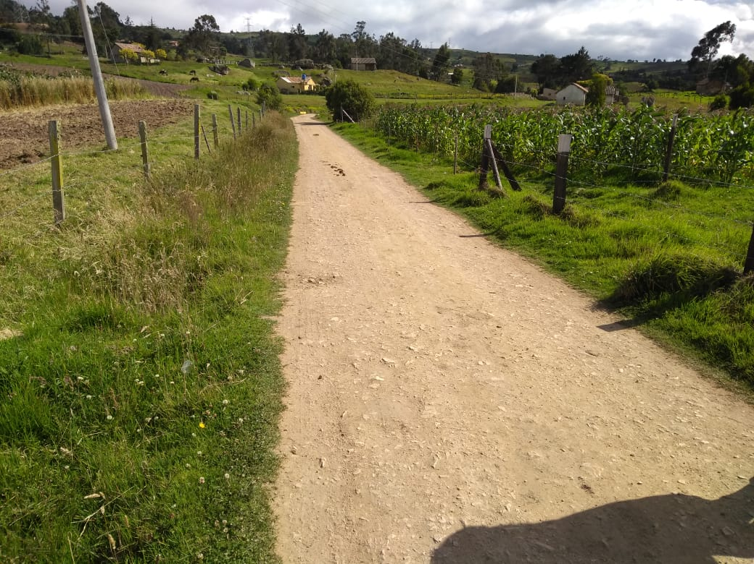
Ilustración 44
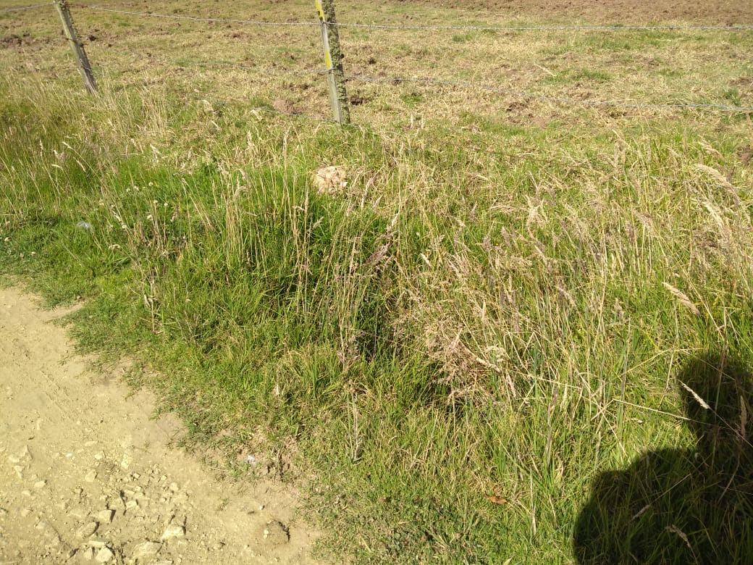
Ilustración 45
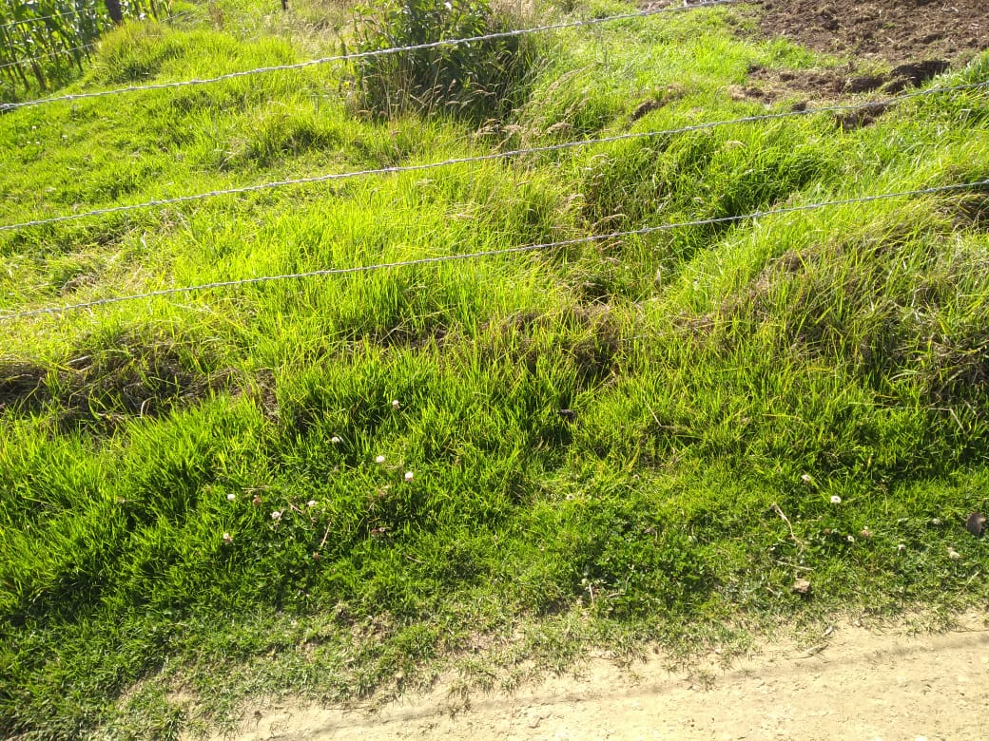
Ilustración 46
PUNTO 15.
SECTOR:
VEREDA: CORMECHOQUE ABAJO, SECTOR LA MINA
DUEÑO DE PROPIEDADES ALEDAÑAS: SECTOR LA MINA
En el sitio se evidencia un estancamiento de aguas lluvias por la geometría cóncava de la vía y por la escorrentía del lote aledaño (ilustración 48). En la cual se estableció el uso de 5 tubos de concreto de 24’’ de diámetro.
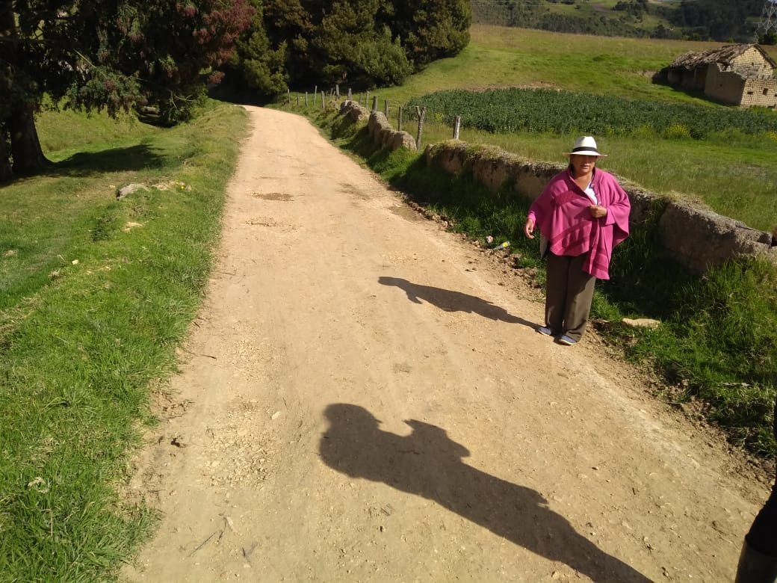
Ilustración 47
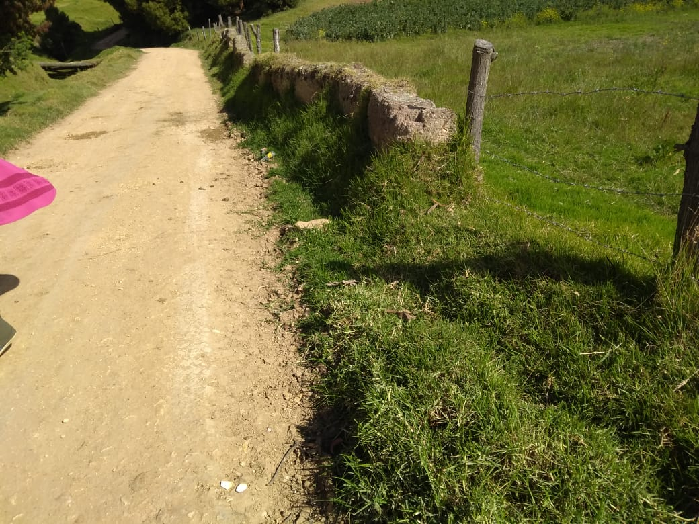
Ilustración 48
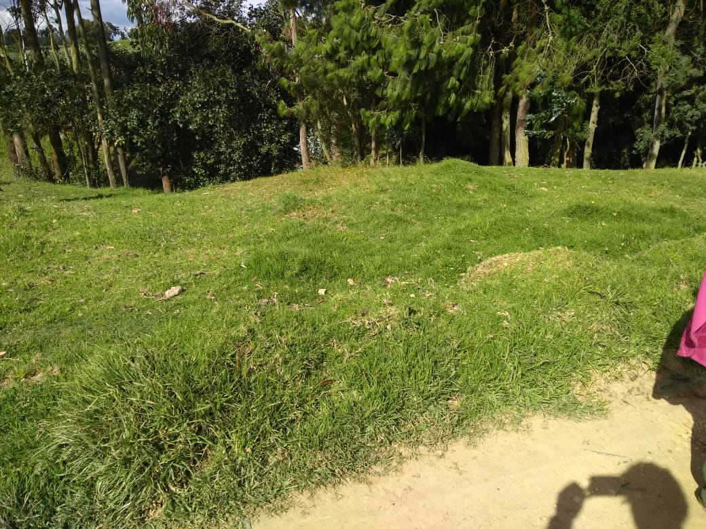
Ilustración 49
PUNTO 16.
SECTOR:
VEREDA: FIRAYA SUR
DUEÑO DE PROPIEDADES ALEDAÑAS: HECTOR CATÓLICO
En este punto se plantea hacer una intersección de las dos canaletas (ilustración 51 y 52) con 13 tubos de 18’’, para evitar que se siga presentando infiltración y estancamiento del agua en la vía y permitir el flujo continuo de esta.
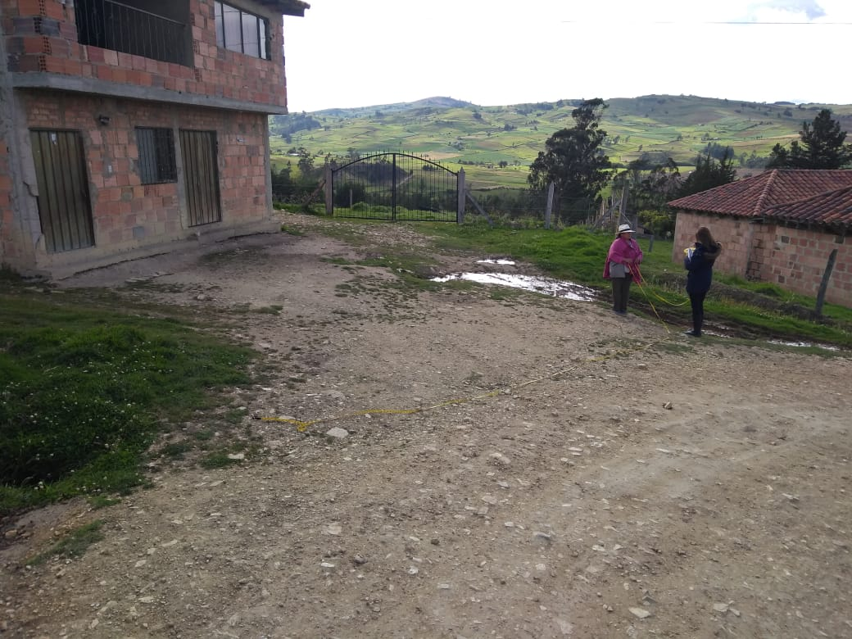
Ilustración 50
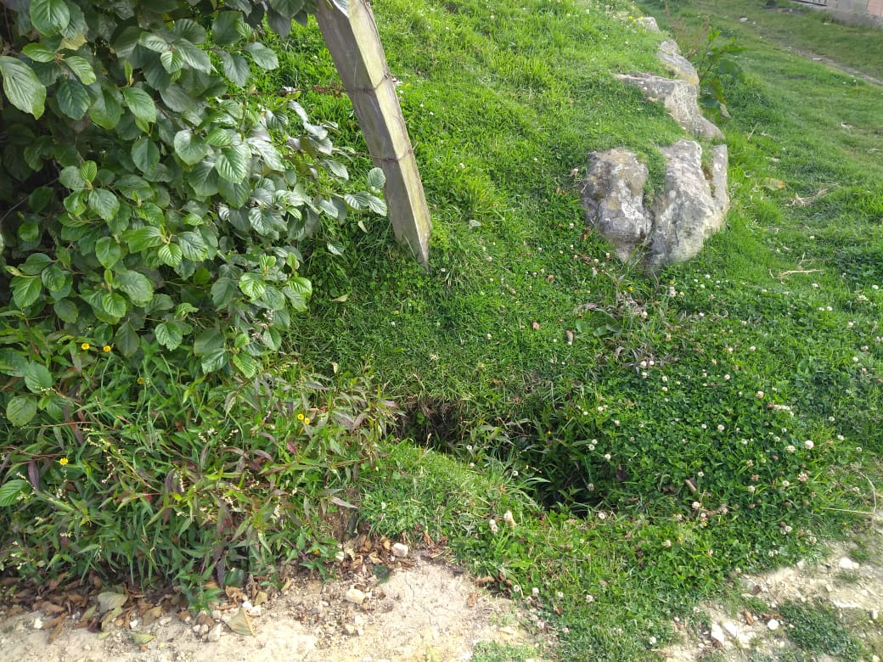
Ilustración 51
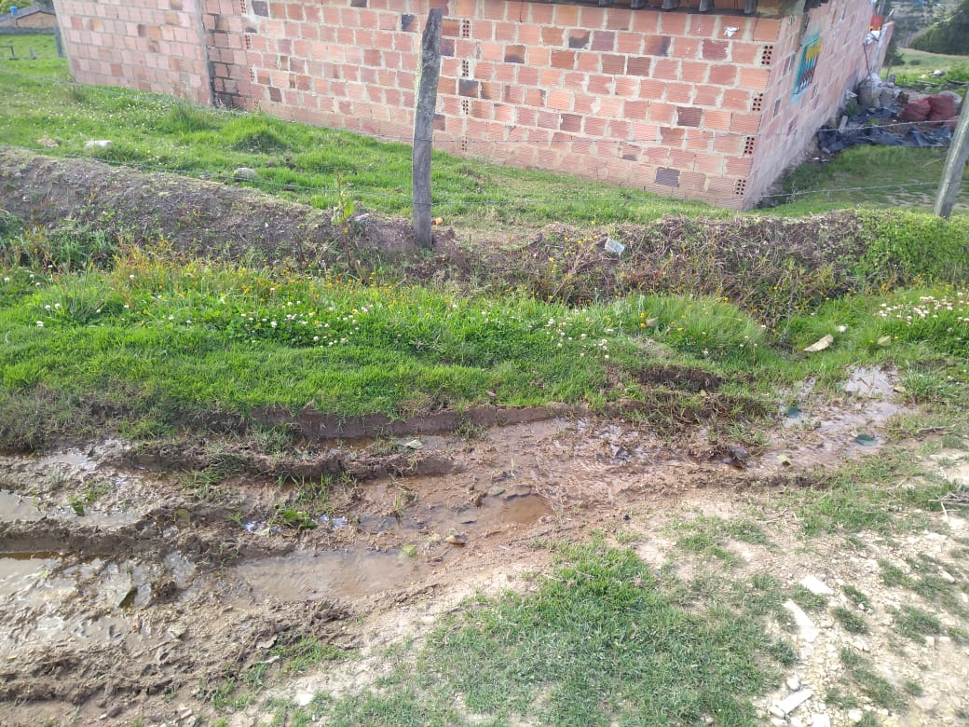
Ilustración 52
PUNTO 17.
SECTOR:
VEREDA: ESCUELA FIRAYA SUR
DUEÑO DE PROPIEDADES ALEDAÑAS:
En este sector se requiere conectar los dos canales (ilustración 54 y 55) con 7 tubos de 18’’, para evitar el represamiento y rebose del agua en la vía y permitir el paso de esta.

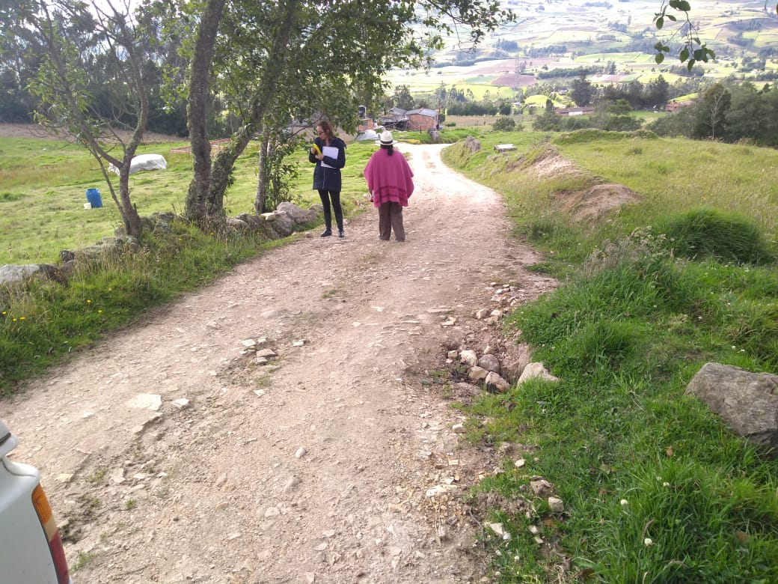
Ilustración 53
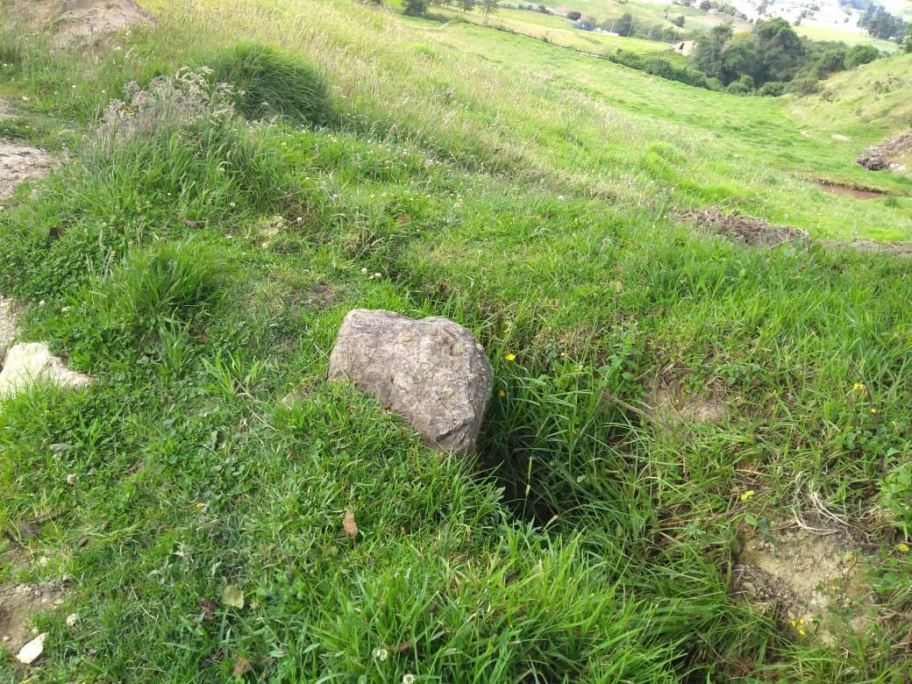
Ilustración 54
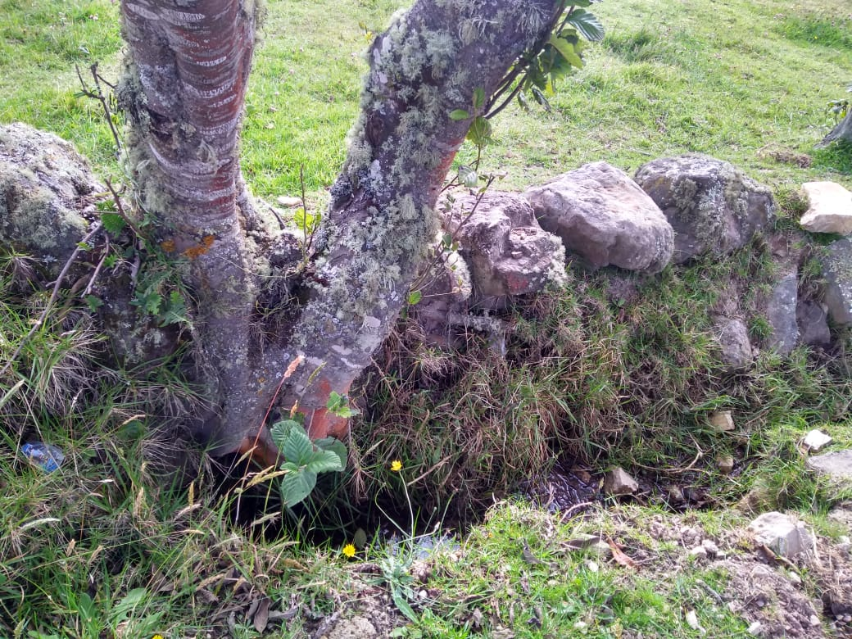
Ilustración 55
PUNTO 18.
SECTOR:
VEREDA: FIRAYA NORTE
DUEÑO DE PROPIEDADES ALEDAÑAS: JULIO BOYACA
En este punto de la carretera se presenta un elevado represamiento de aguas lluvias por la forma cóncava de la vía y las características del terreno. En este lugar se pretende evacuar las aguas con 5 tubos de 18’’ hacia el lote colindante (ilustración 58), haciéndole el debido descole y la canalización pertinente. Se va a utilizar tubería de 18’’ ya que una de más diámetro necesitaría de una excavación más profunda, la cual complicaría el flujo del agua por la pendiente del terreno.
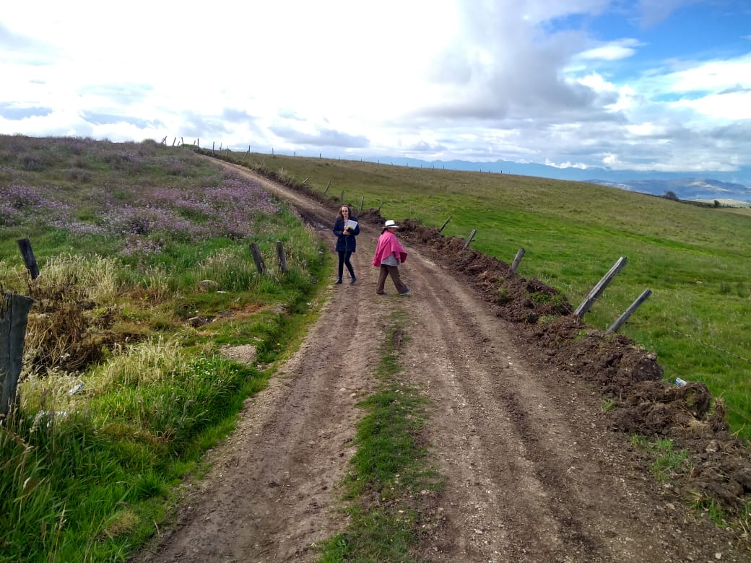
Ilustración 56
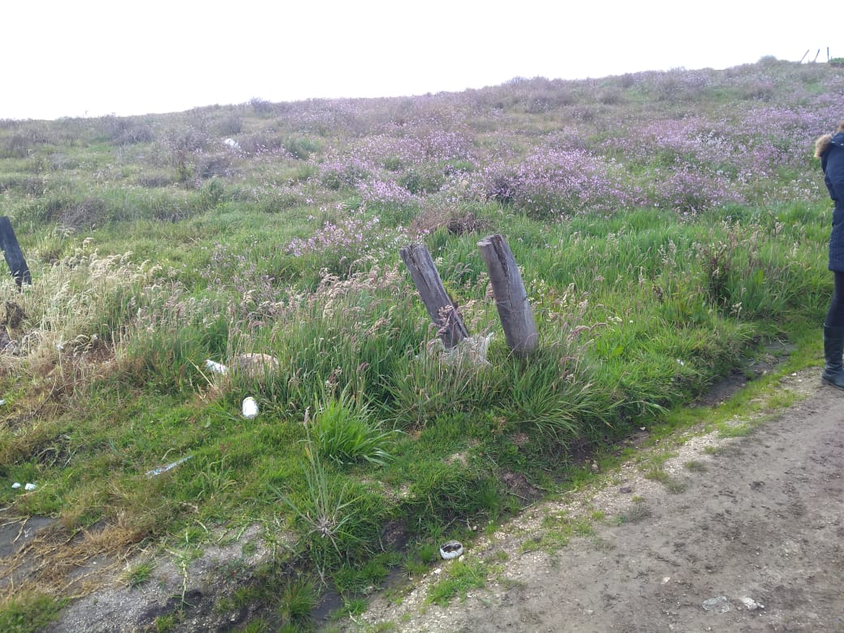
Ilustración 57
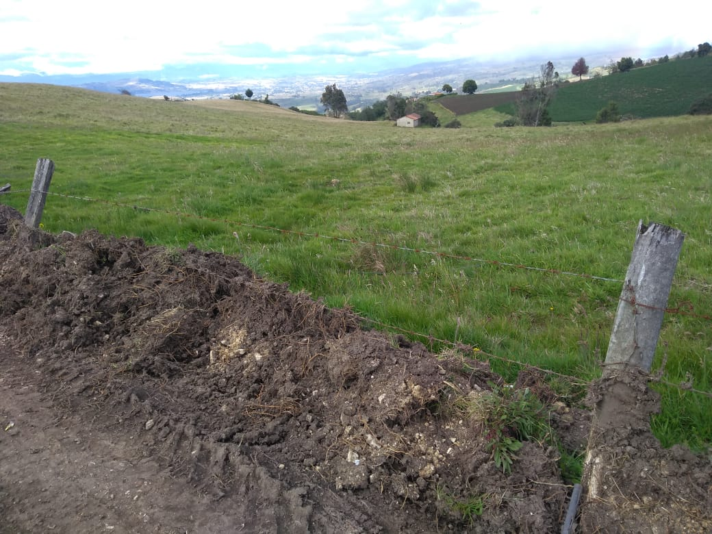
Ilustración 58
PUNTO 19.
SECTOR: EL ALISAL
VEREDA: TOCAVITA
DUEÑO DE PROPIEDADES ALEDAÑAS: HERNANDO PACANCHIQUE
En el sitio se presenta un estancamiento de aguas lluvias por la geometría cóncava de la vía (ilustración 59). En la cual se estableció el uso de 5 tubos de concreto de 18’’ de diámetro.

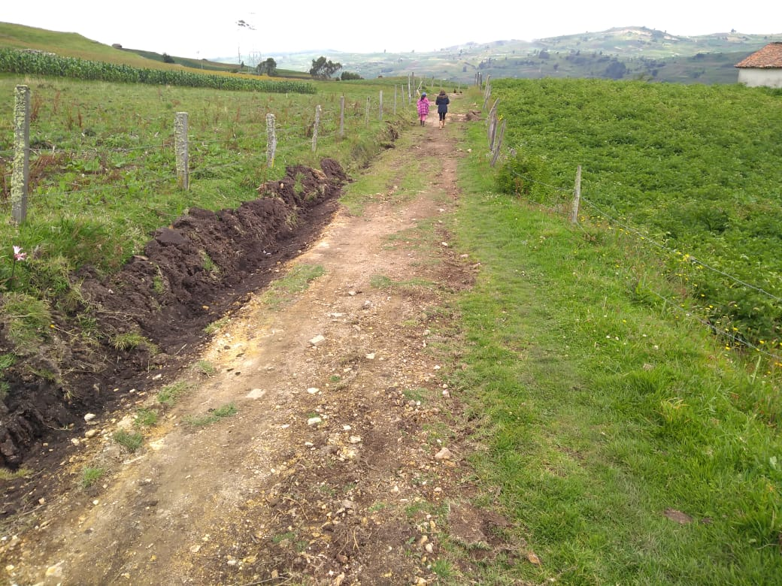
Ilustración 59
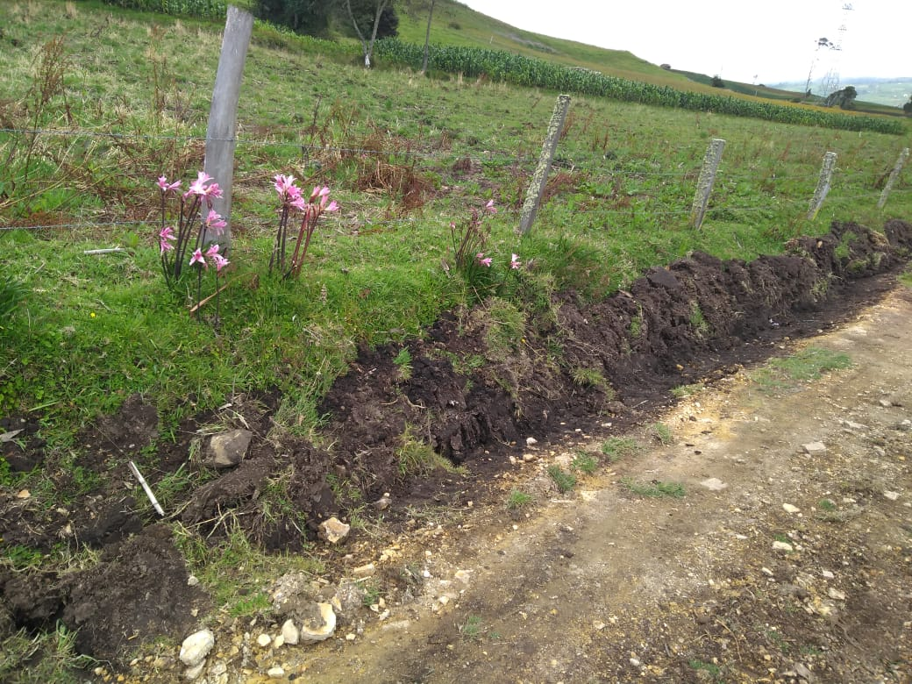
Ilustración 60
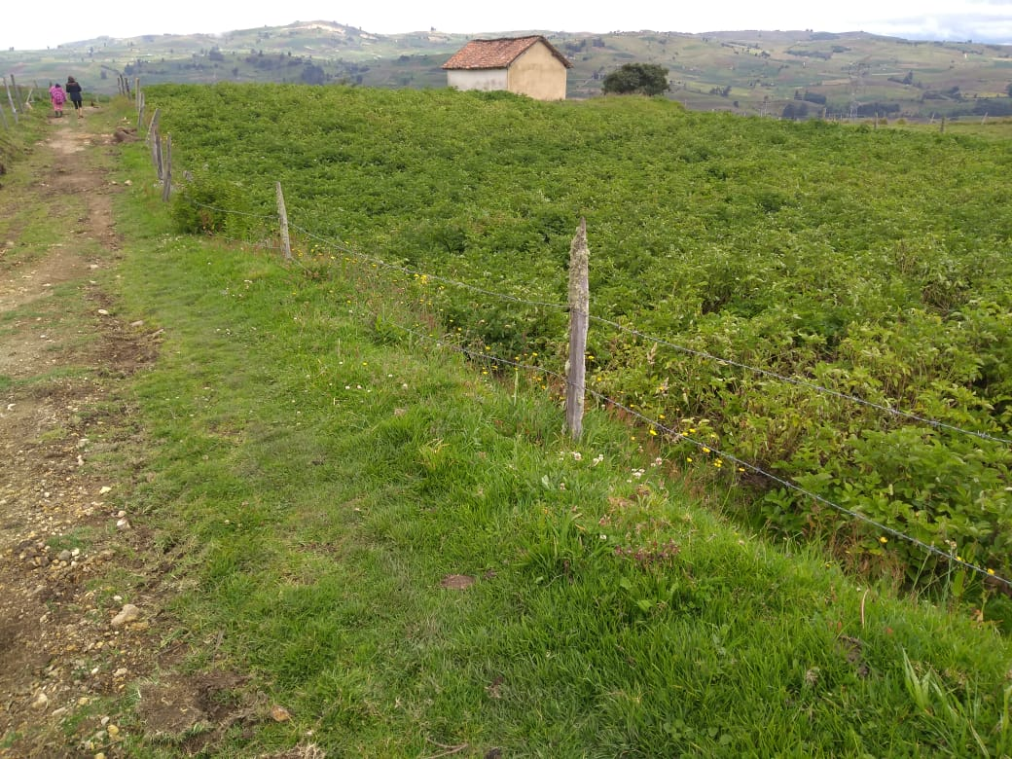
Ilustración 61
PUNTO 20.
SECTOR: EL ALISAL
VEREDA: TOCAVITA
DUEÑO DE PROPIEDADES ALEDAÑAS: HERNANDO PACANCHIQUE
En este sector se plantea hacer una intersección de las dos canaletas (ilustración 63 y 64) con 5 tubos de 18’’, para evitar que se siga presentando infiltración de agua, que genera daños en la vía y dificulta el paso.
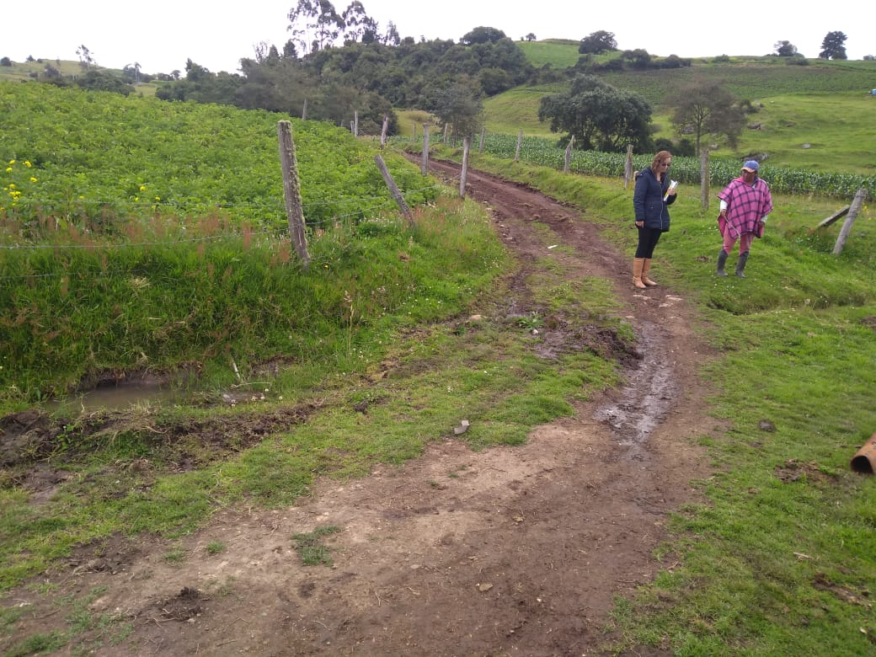
Ilustración 62
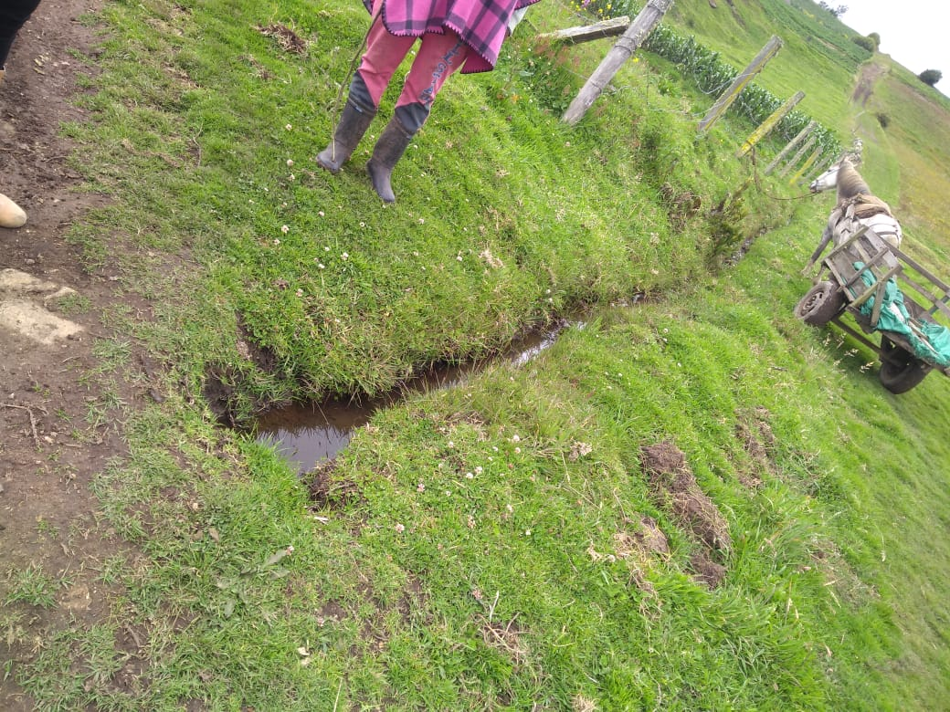
Ilustración 63
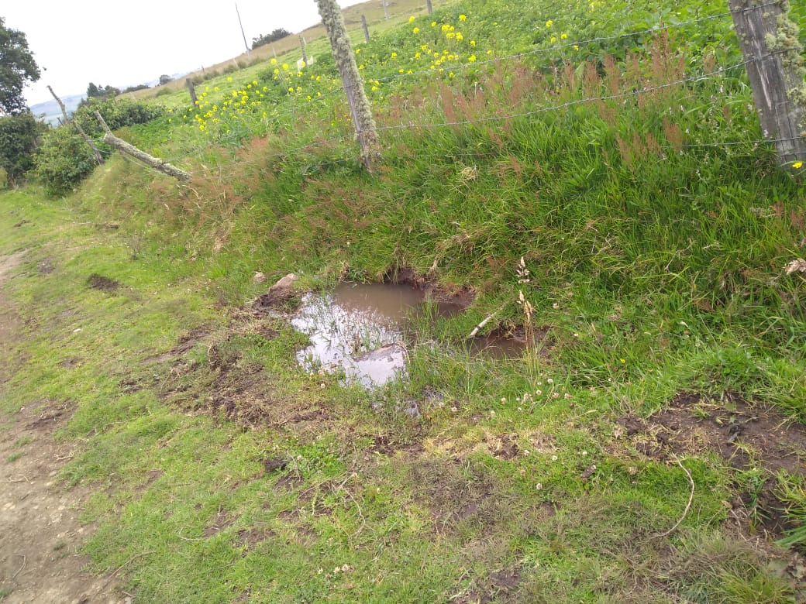
Ilustración 64
PUNTO 21.
SECTOR: EL ALISAL
VEREDA: TOCAVITA
DUEÑO DE PROPIEDADES ALEDAÑAS: TURCUATO AVILA
En esta zona se evidencia un estancamiento de aguas debido a la forma cóncava de la carretera y a que recoge las aguas provenientes de la canaleta y no tiene como evacuarlas, aquí se requiere la construcción de una alcantarilla con 5 tubos de 24’’ que recoja las aguas en punto de mayor represamiento (ilustración 66) y las evacue hacia el lote colindante (ilustración 67).
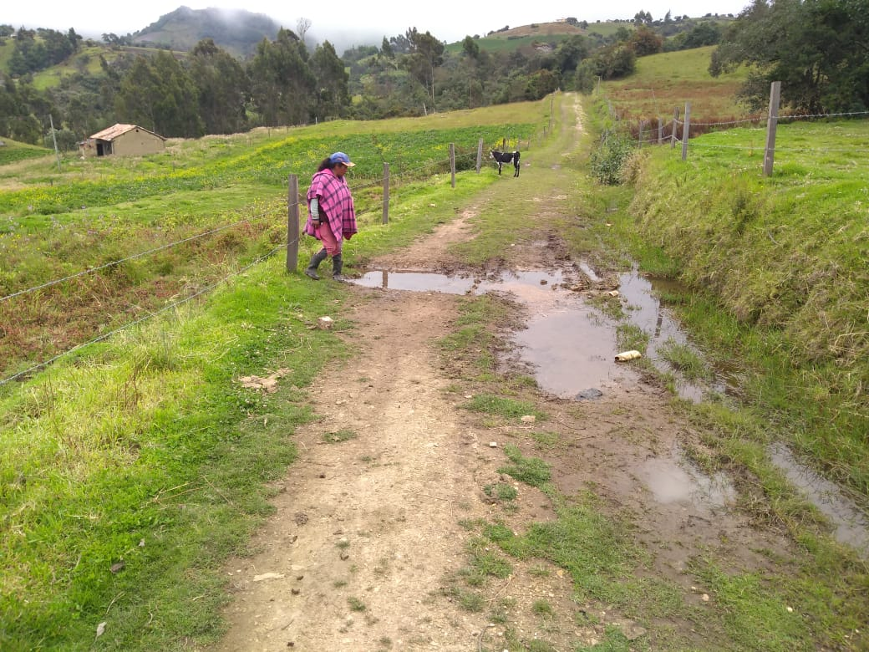
Ilustración 65
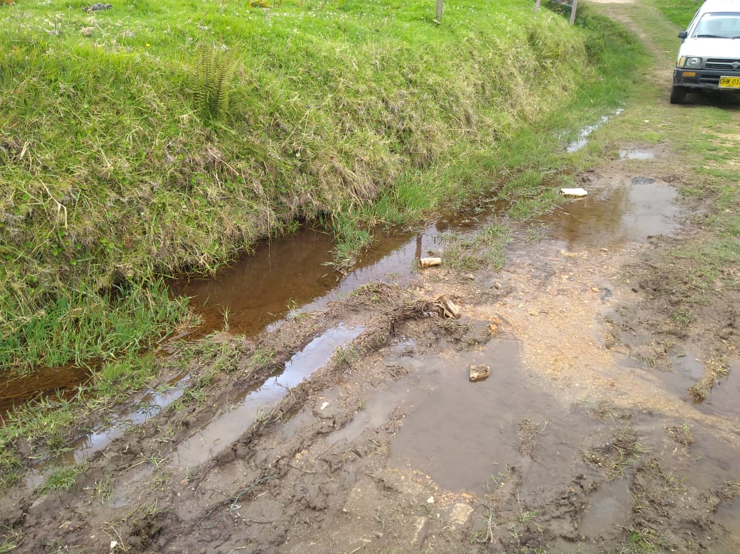
Ilustración 66

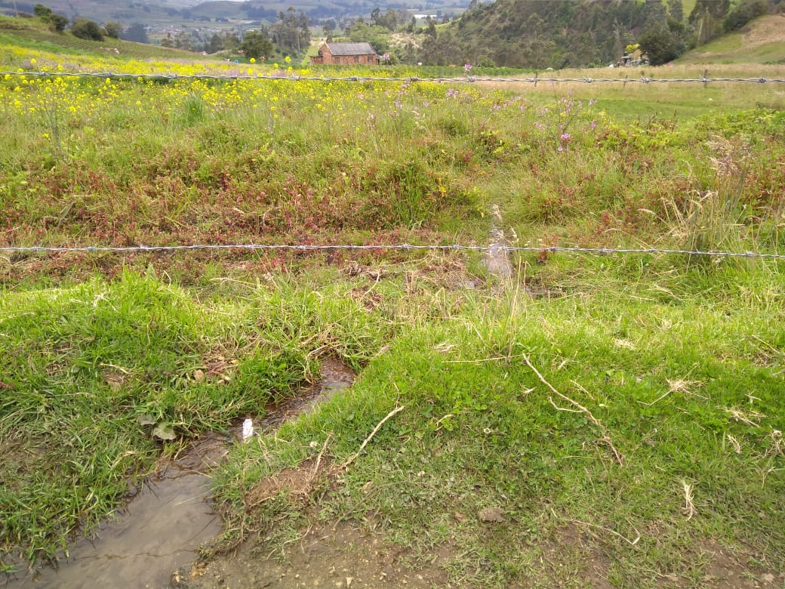
Ilustración 67
PUNTO 22.
SECTOR: EL ALISAL
VEREDA: TOCAVITA
DUEÑO DE PROPIEDADES ALEDAÑAS: AURELIANO VALIENTE
En este sector se requiere la construcción de una alcantarilla con 4 tubos de concreto de 18’’, que drene todas las aguas provenientes del alto nivel freático del terreno adyacente (ilustración 69), hacia el sector determinado de recolección de aguas (ilustración 70).
4 tubos 18
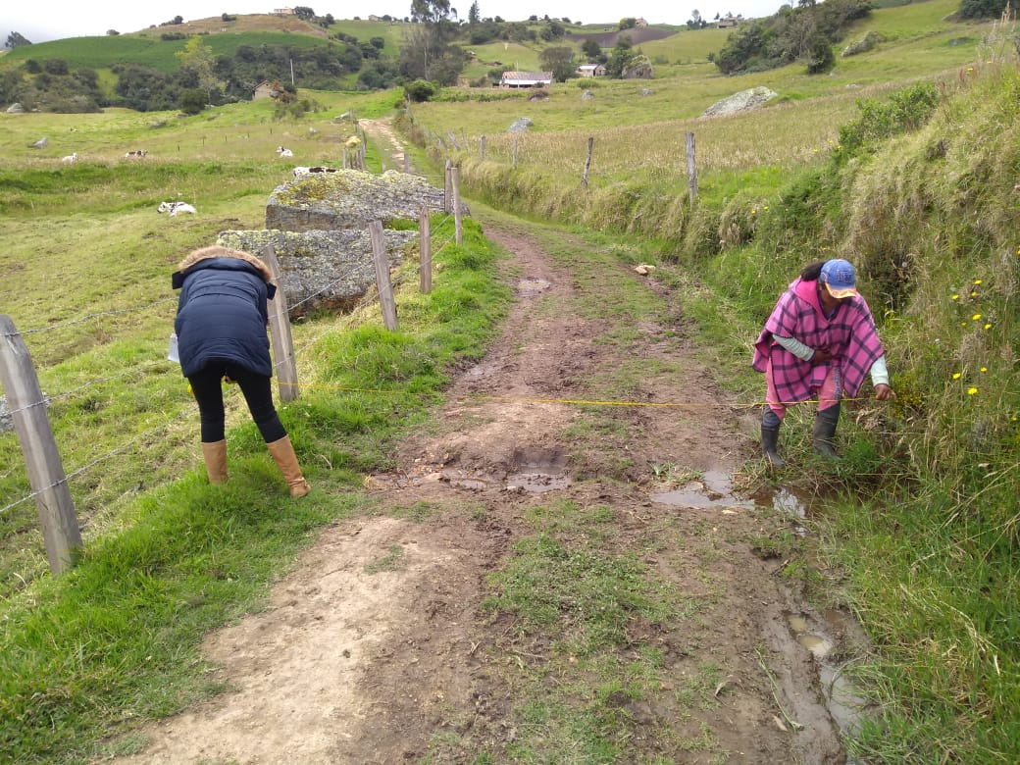
Ilustración 68
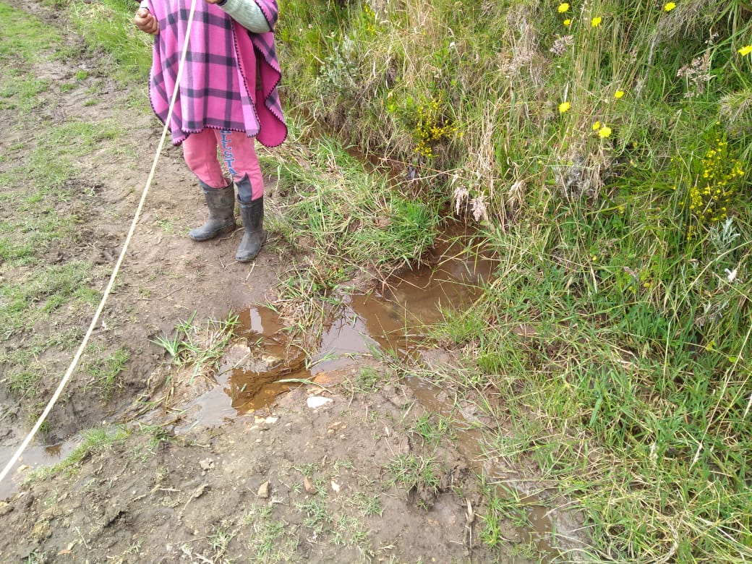
Ilustración 69
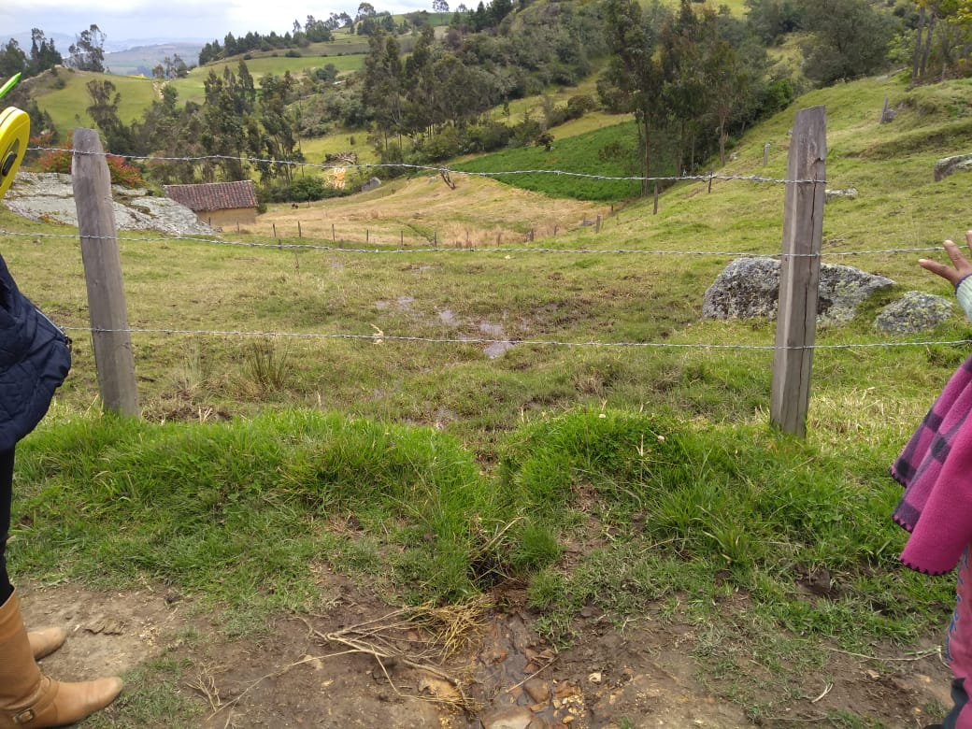
Ilustración 70
PUNTO 23.
SECTOR: CUATRO ESQUINAS PARTE ALTA
VEREDA: TURGA ARRIBA
DUEÑO DE PROPIEDADES ALEDAÑAS: FINCA DEL MUNICIPIO
En el sector se ve un represamiento de agua debido a la geometría de la zona, y a las características del terreno. Aquí se solicita hacer un alcantarillado con 5 tubos de 18’’, y hacer el descole hasta el punto de retención (ilustración 73).

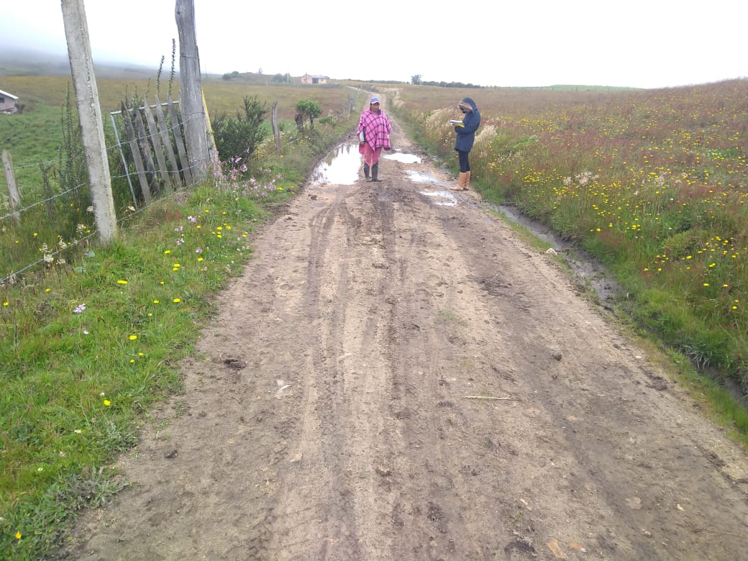
Ilustración 71
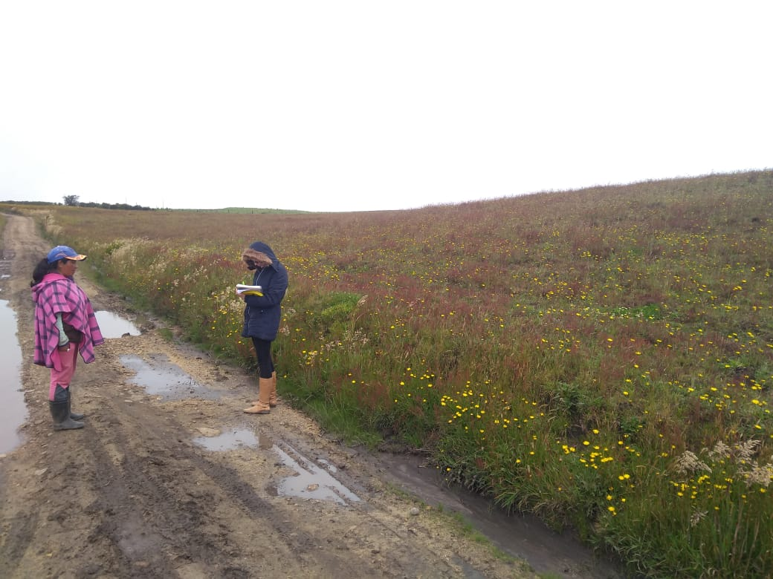
Ilustración 72
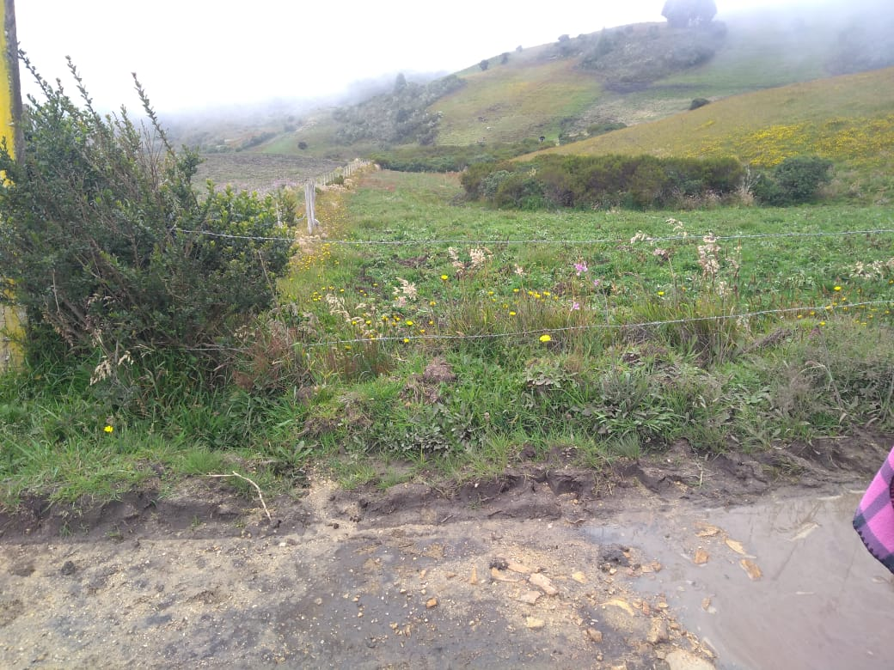
Ilustración 73
PUNTO 24.
SECTOR: TURGA ARRIBA
VEREDA:
DUEÑO DE PROPIEDADES ALEDAÑAS: VENEDO PLAZAS
En este tramo se requiere la construcción de una alcantarilla con 5 tubos de concreto de 18’’, que drene todas las aguas provenientes del alto nivel freático del terreno adyacente (ilustración 75), hacia el lote vecino (ilustración 76).

5 tubos 18
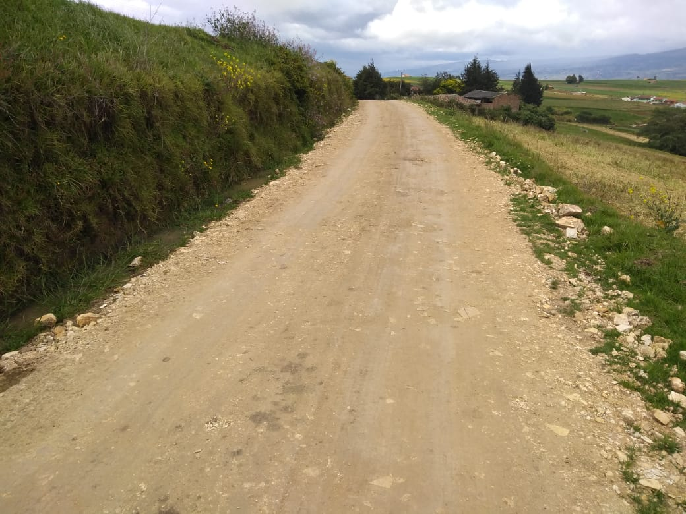
Ilustración 74
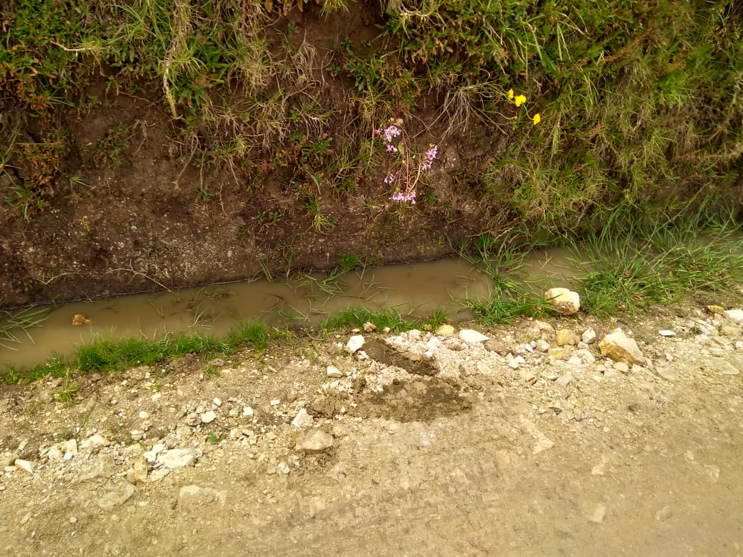
Ilustración 75
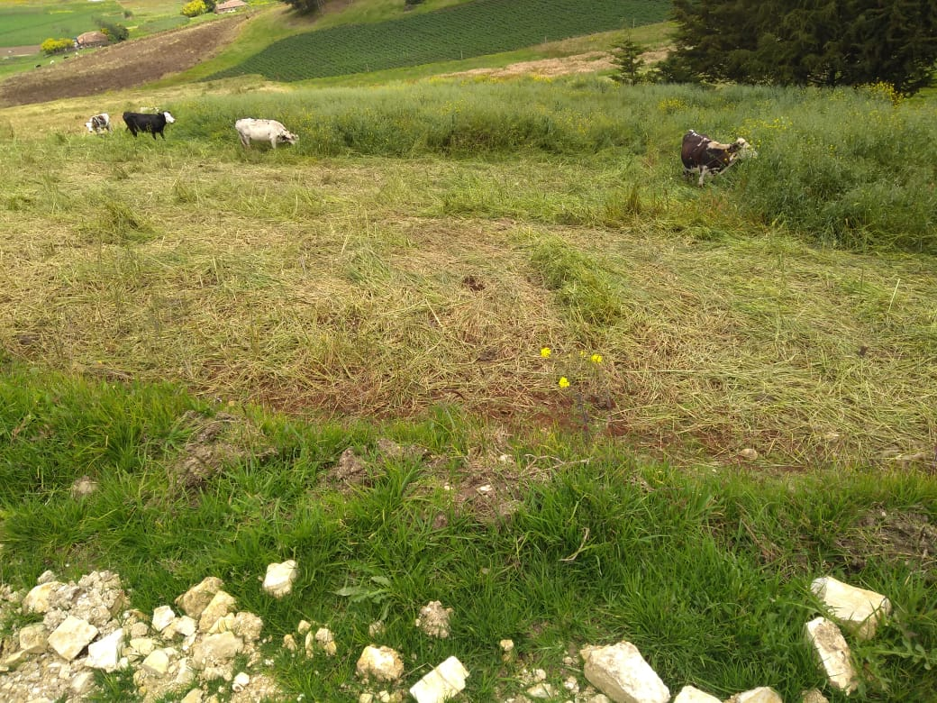
Ilustración 76
PUNTO 25.
SECTOR: TURGA ABAJO
VEREDA:
DUEÑO DE PROPIEDADES ALEDAÑAS: SANTOS TOCAVITA
En esta zona se requiere hacer una alcantarilla instalando 5 tubos de 24’’, que recoja las aguas provenientes del terreno colindante (ilustración 78) y que las evacue en el sitio determinado (ilustración 79).

5 tubos 24
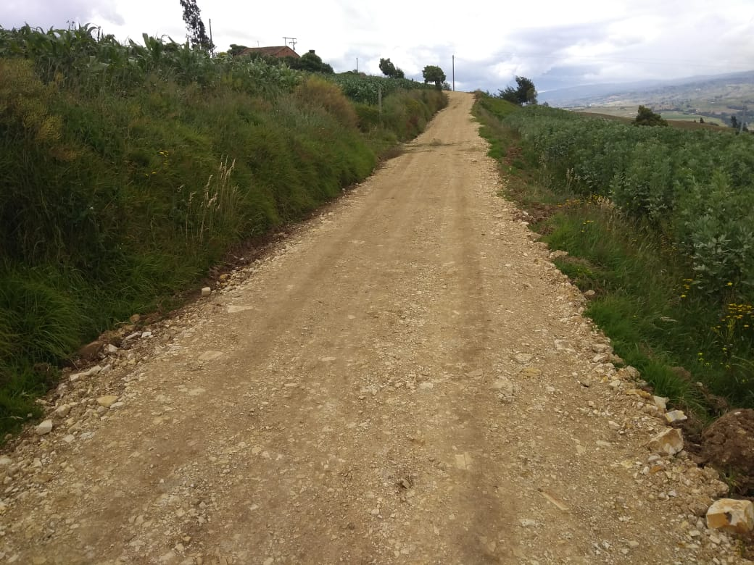
Ilustración 77
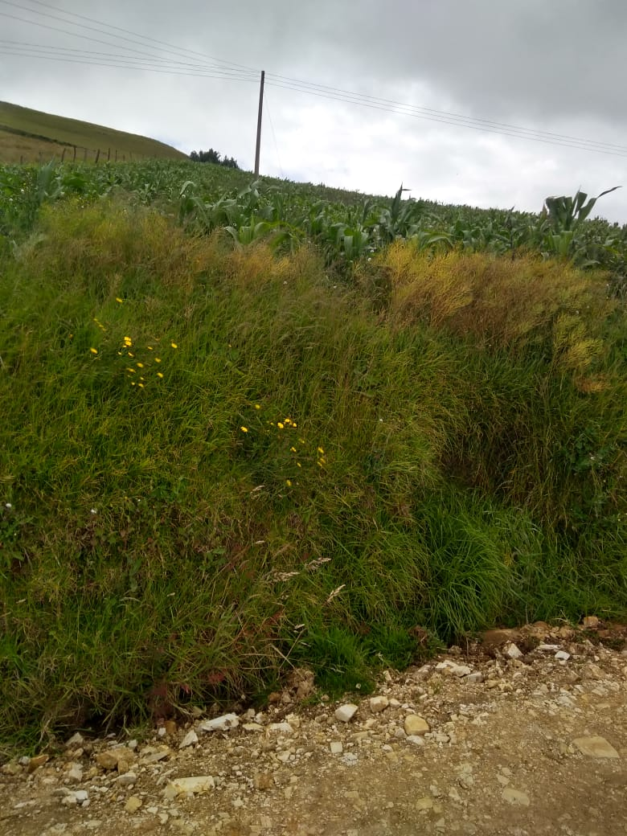
Ilustración 78
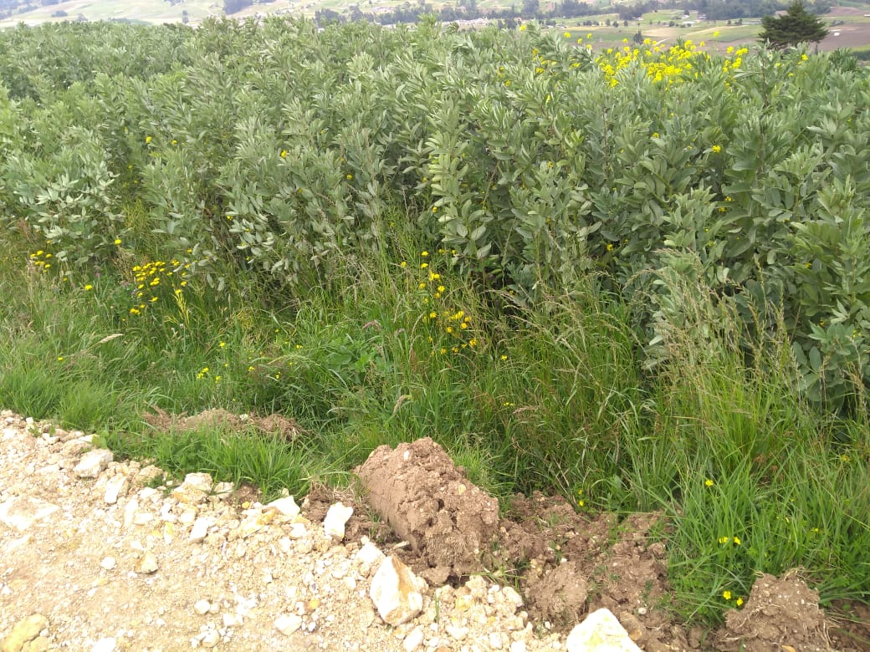
Ilustración 79
PUNTO 26.
SECTOR: TURGA ABAJO
VEREDA:
DUEÑO DE PROPIEDADES ALEDAÑAS: JOSE GRANADOS
En este punto se evidencia un estancamiento de agua en la vía debido al flujo proveniente del cultivo ubicado a un costado de la carretera (ilustración 81) el cual incrementa el escurrimiento de las aguas lluvias. Se plantea drenar el agua con 5 tubos de 24’’ hacia el lote punto de acopio (ilustración 82).

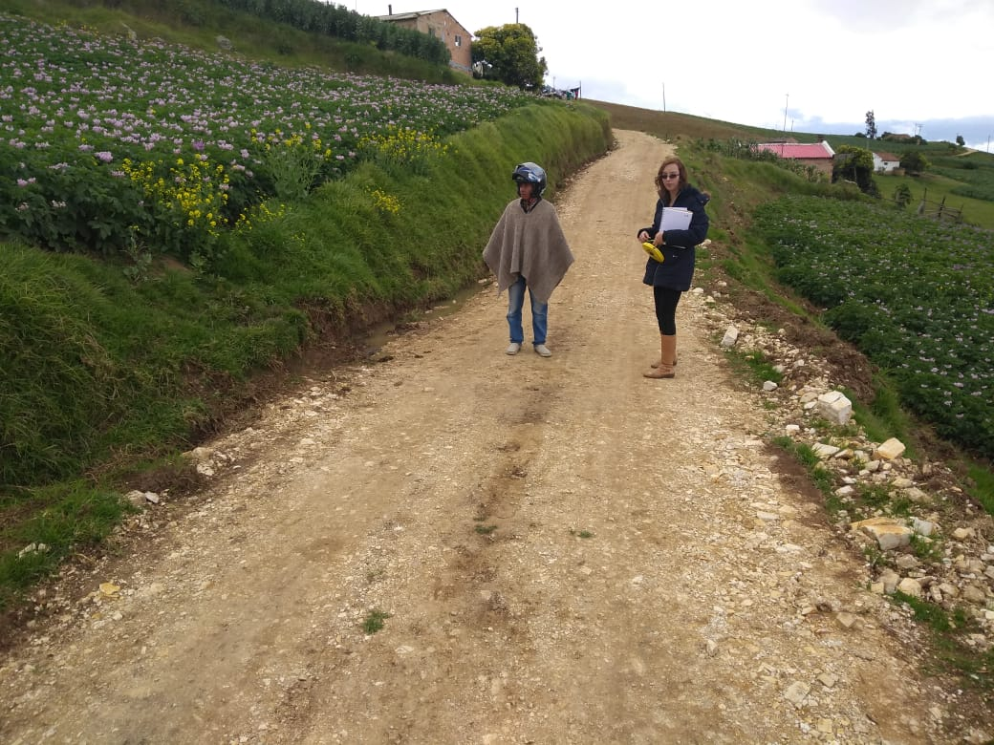
Ilustración 80
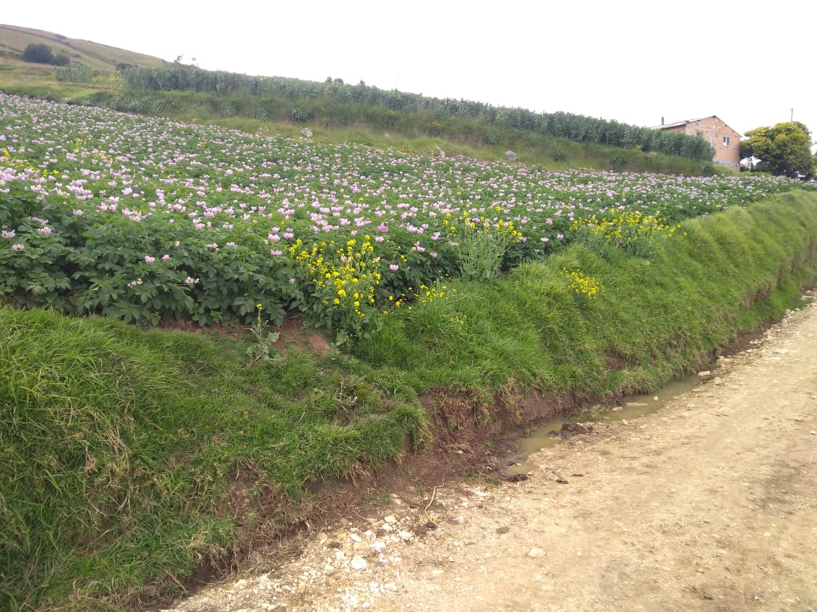
Ilustración 81
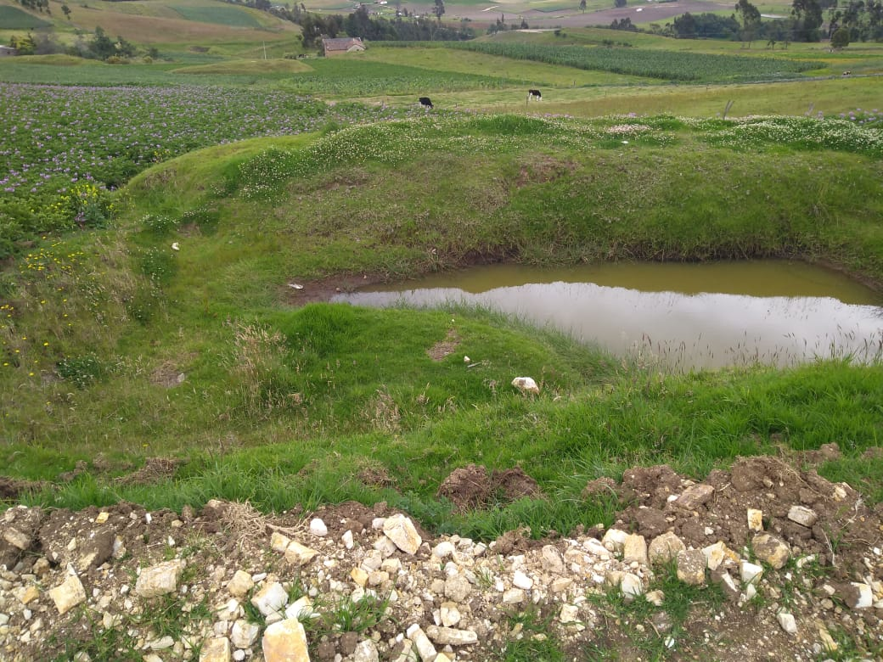
Ilustración 82
PUNTO 27.
SECTOR: SAN LUIS
VEREDA: FIRAYA
DUEÑO DE PROPIEDADES ALEDAÑAS: MARIO ISIDRO, JULIO SUAREZ
En el sector se presenta un represamiento de aguas debido a la geometría de la zona, y a las características del terreno. Aquí se solicita hacer un alcantarillado con 5 tubos de 18’’, y hacer el descole adecuado en el punto de evacuación (ilustración 85).
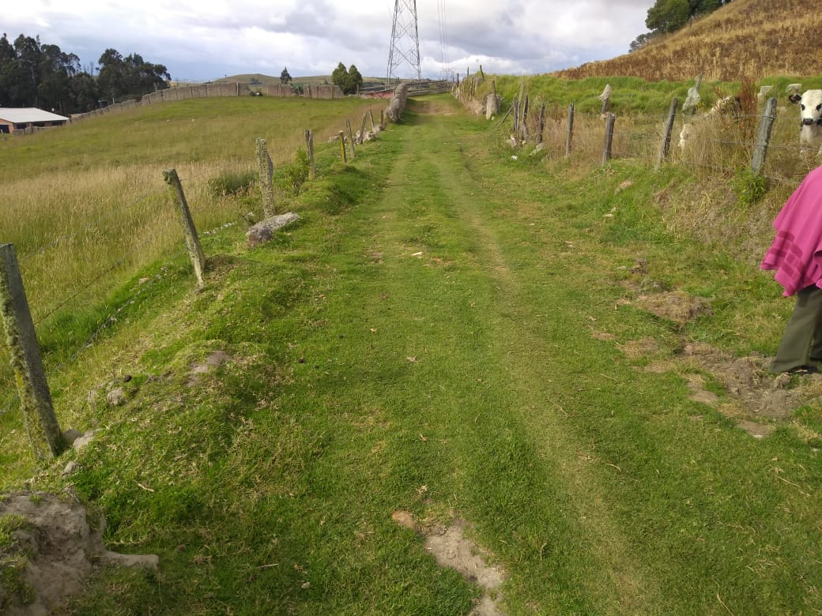
Ilustración 83
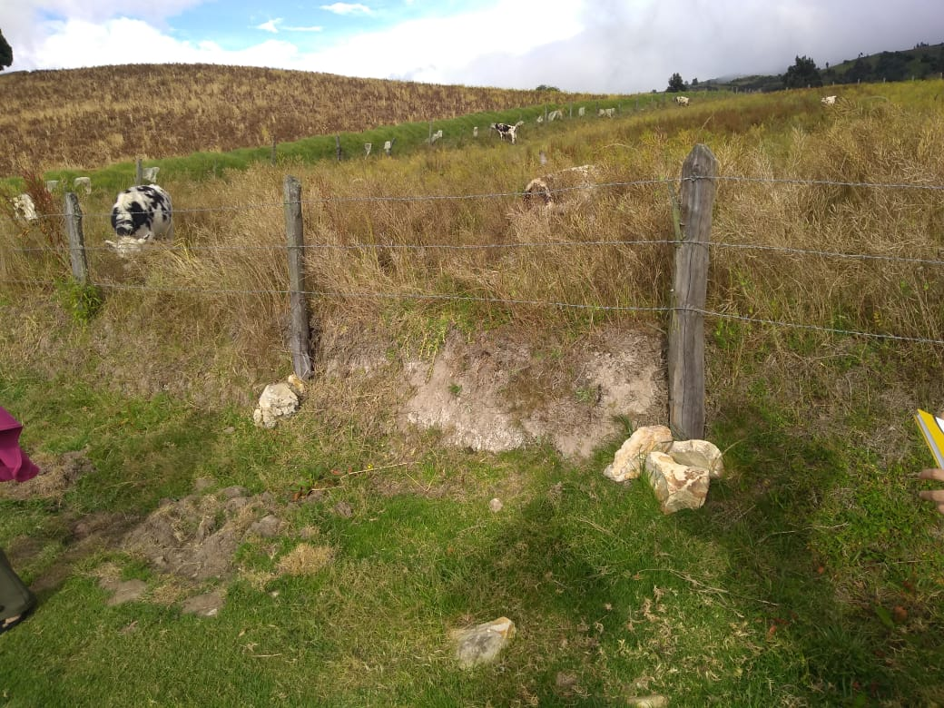
Ilustración 84
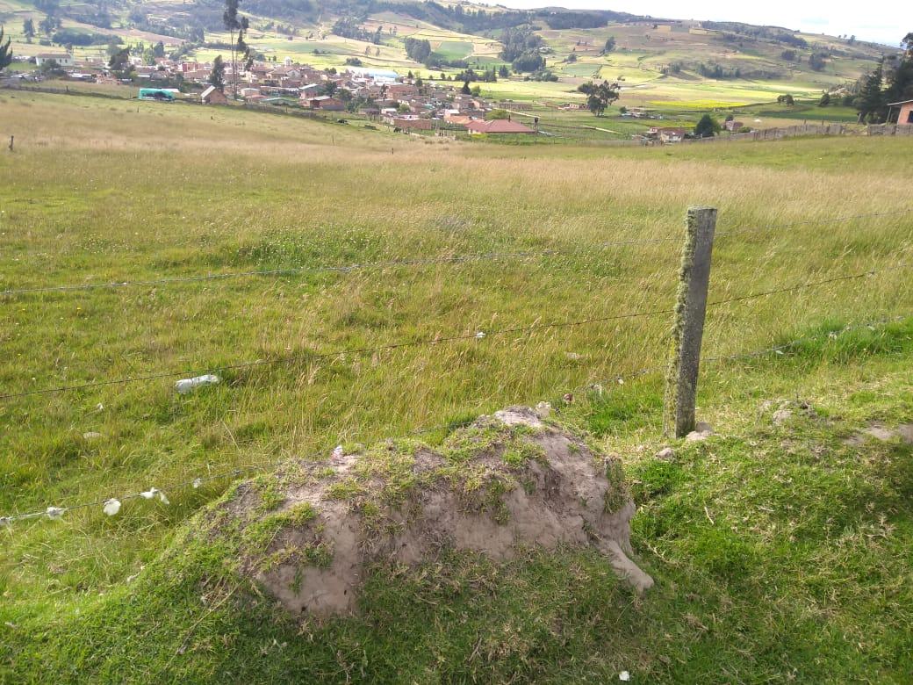
Ilustración 85
PUNTO 28.
SECTOR: GUATICHA ARRIBA
VEREDA:
DUEÑO DE PROPIEDADES ALEDAÑAS: JORGE ALBERTO MONROY
En el sector se presenta un represamiento de agua debido a la geometría de la zona, y a las características del terreno. Aquí se solicita hacer un alcantarillado con 5 tubos 24’’, y hacer el descole hasta el punto de retención (ilustración 88).

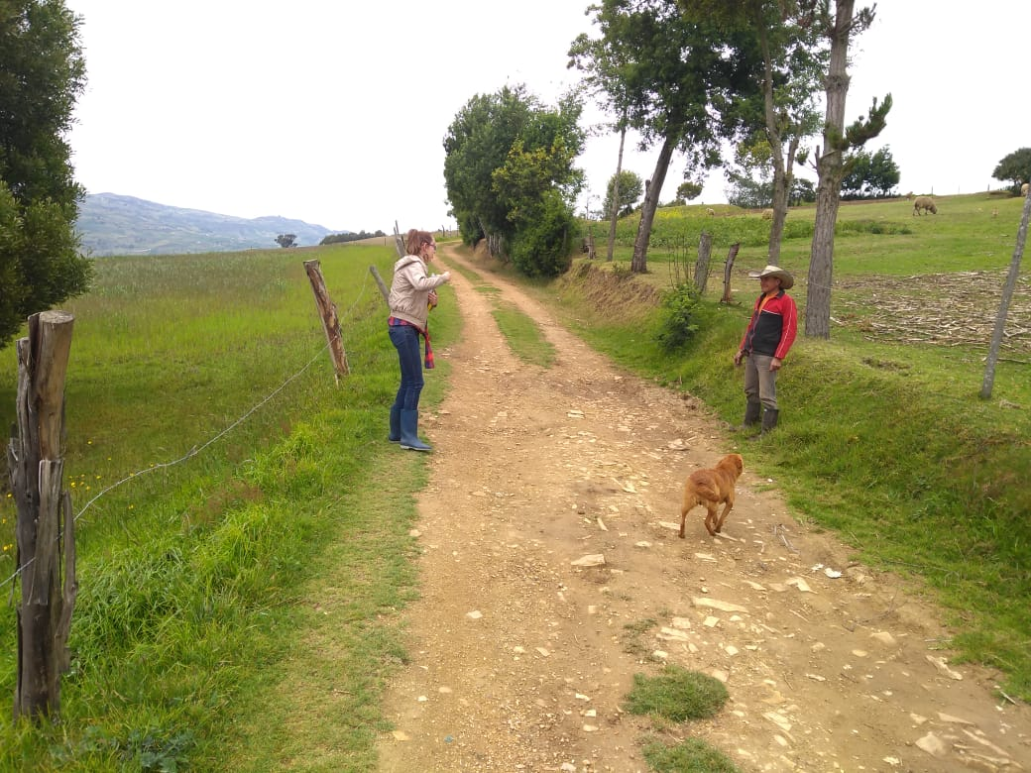
Ilustración 86
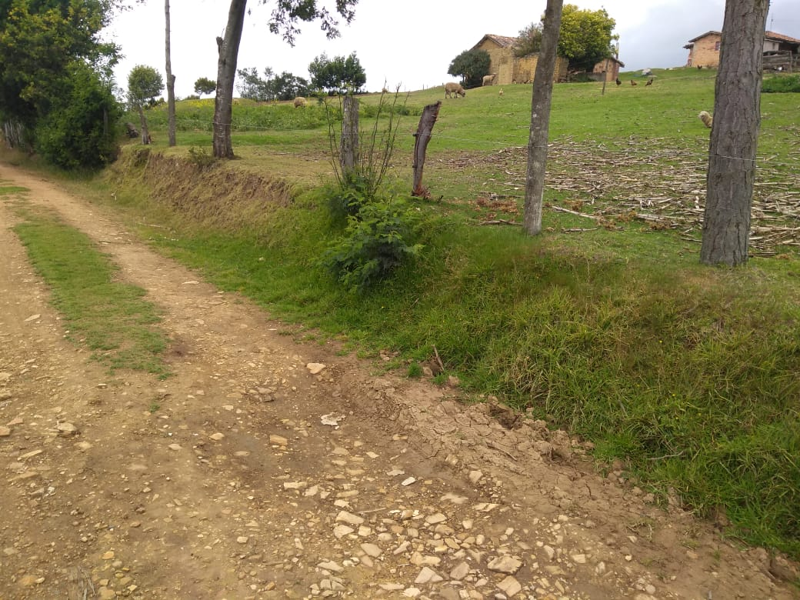
Ilustración 87

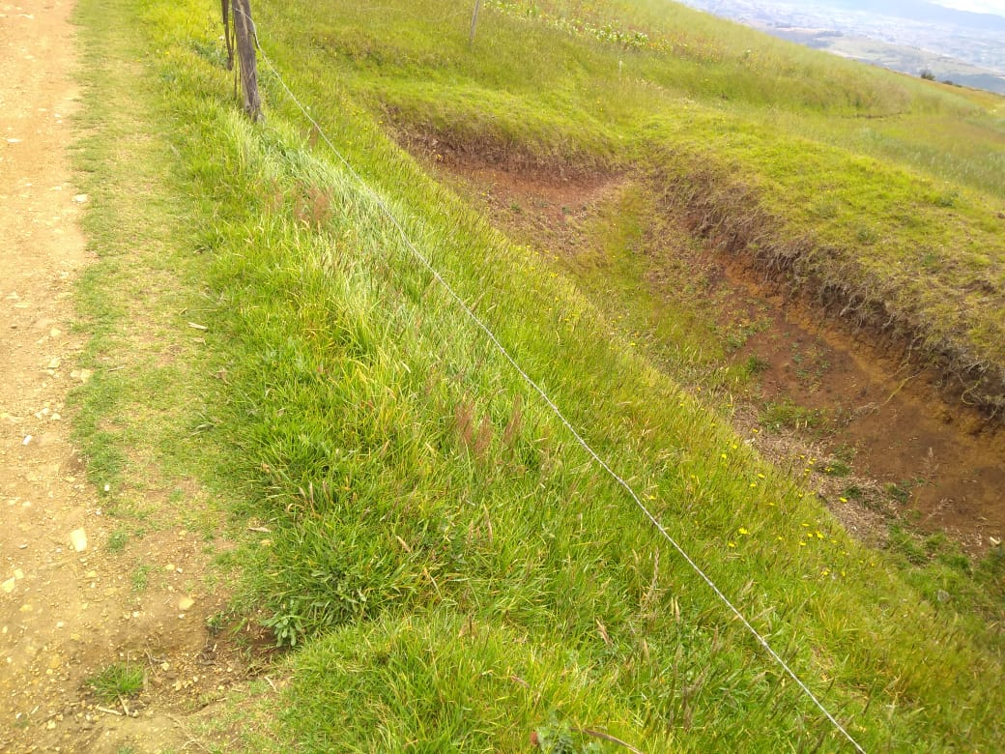
Ilustración 88
PUNTO 29.
SECTOR: GUATICHA ARRIBA
VEREDA:
DUEÑO DE PROPIEDADES ALEDAÑAS: JOSE TIVATA
En esta zona se requiere hacer un cambio de la tubería existente ya que se encuentra partida, instalando 5 tubos de 24’’, que recoja las aguas provenientes del terreno colindante (ilustración 90) y que las evacue en el sitio determinado (ilustración 91).

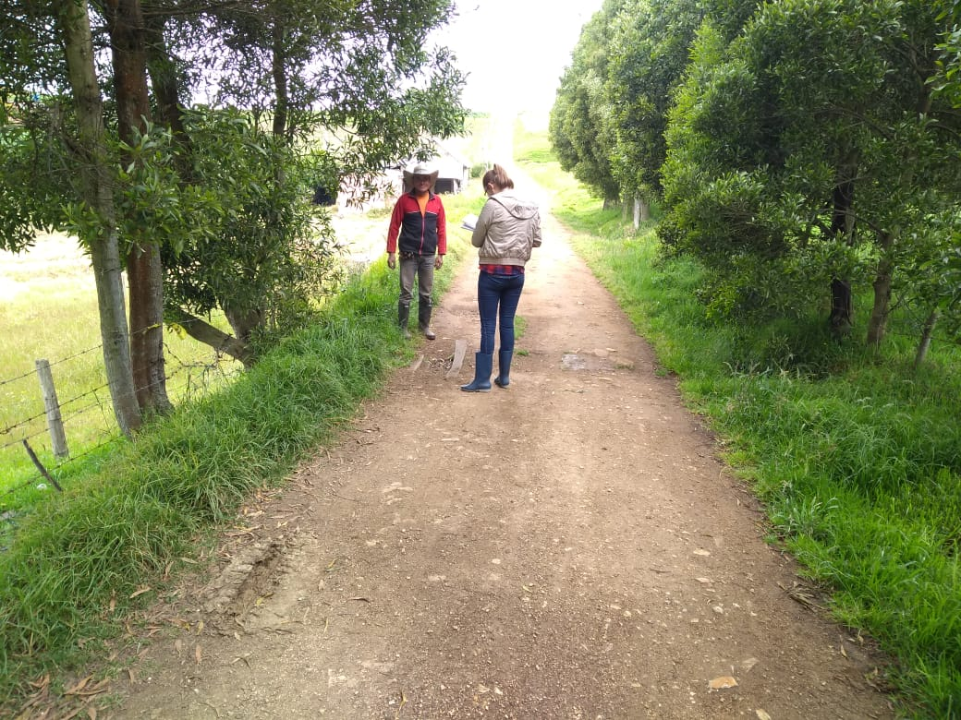
Ilustración 89
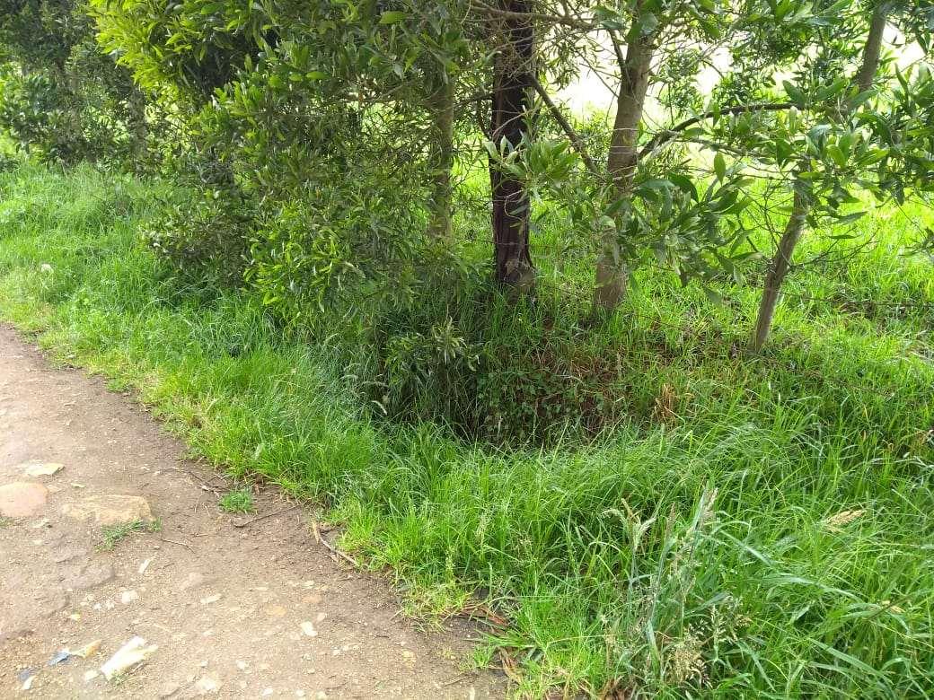
Ilustración 90
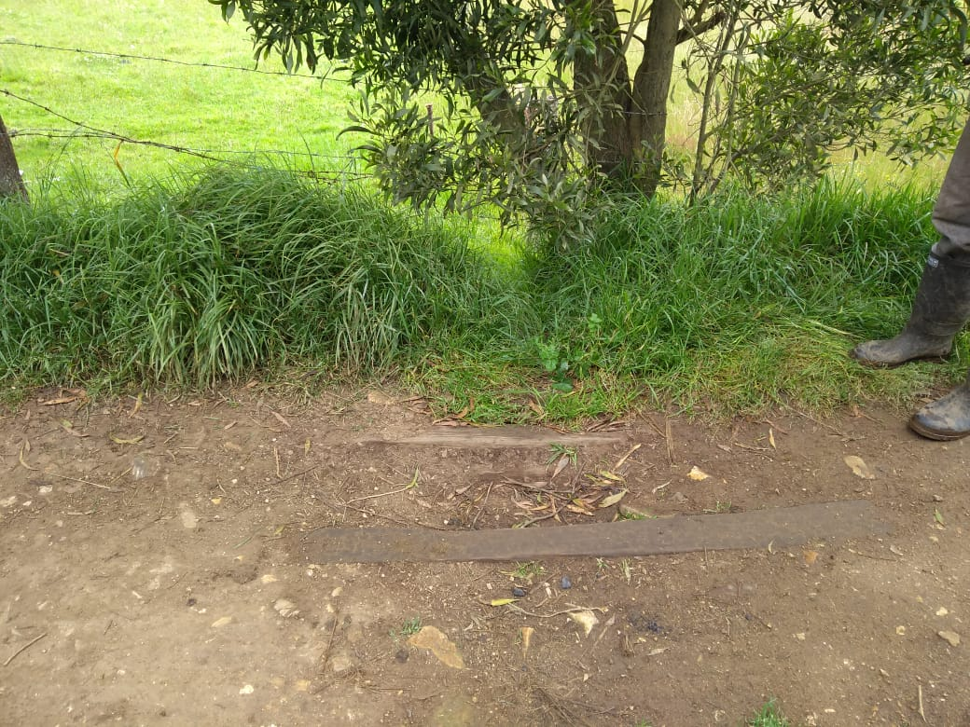
Ilustración 91
PUNTO 30.
SECTOR: TIERRA AZUL
VEREDA: SIACHOQUE ABAJO
DUEÑO DE PROPIEDADES ALEDAÑAS: CIRO GUZMAN
En esta zona se solicita la habilitación de una vía en la vereda Siachoque abajo, sector tierra azul, en un tramo que da paso desde la finca de Ciro Guzmán, a las fincas de Jorge Garrido y Jairo Ramírez. El tramo solicitado queda sobre la quebrada, donde hay un puente improvisado (Ilustración 93) que evidencia alto grado de deterioro, el cual hace imposible el paso vehicular. Aquí se requiere hacer un alcantarillado doble, con dos tramos de 5 tubos de 24’’ cada uno, además de los materiales necesarios para consolidar la vía y permitir el paso normal de vehículos y agua (Ilustración 96).
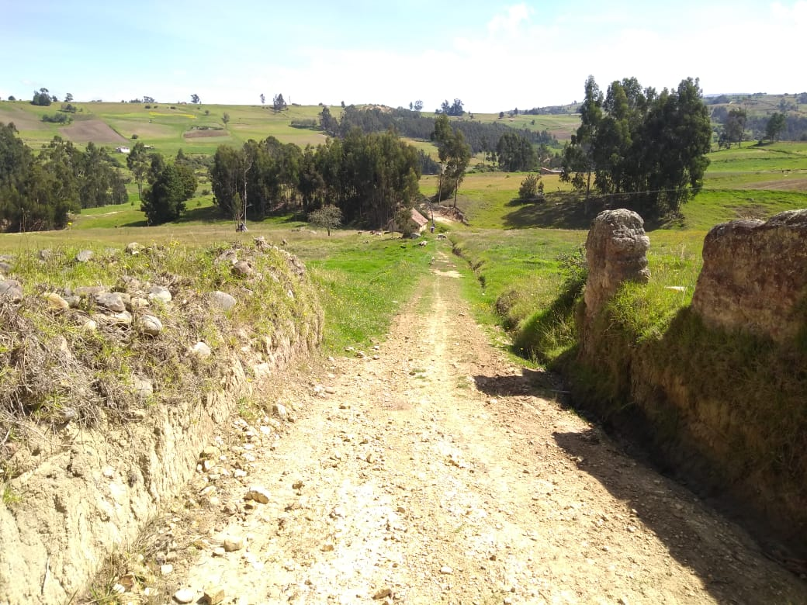
Ilustración 92
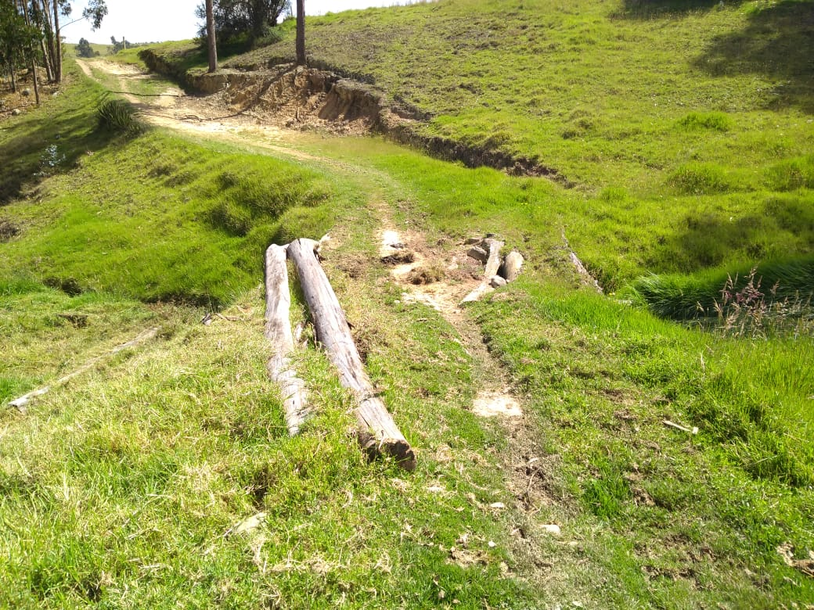
Ilustración 93
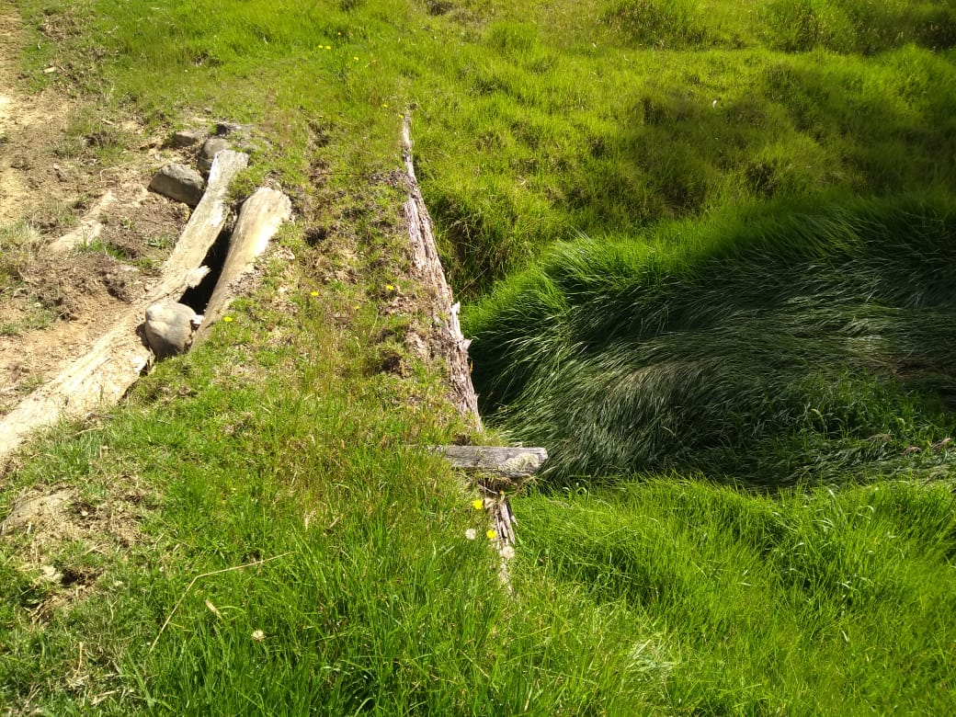
Ilustración 94
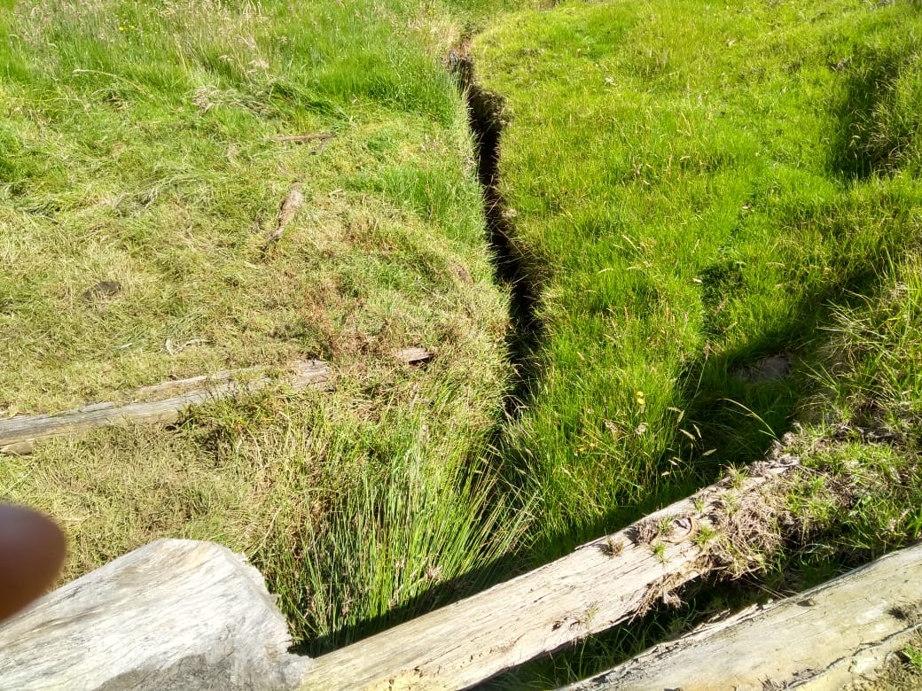
Ilustración 95
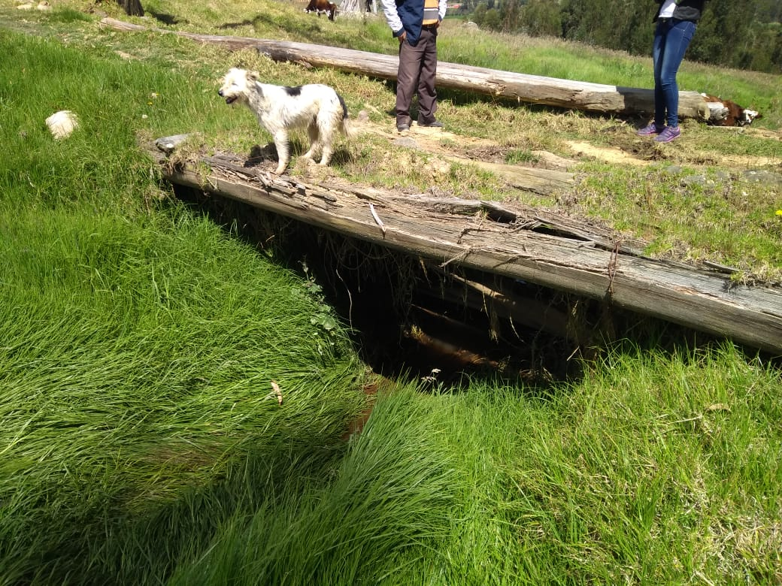
Ilustración 96
PUNTO 31.
SECTOR: SIACHOQUE GUATICHÁ
VEREDA: SIACHOQUE ABAJO
DUEÑO DE PROPIEDADES ALEDAÑAS: MANUEL RODRIGUEZ Y AGAPITO PRIETO
En este sector se requiere la adecuación de la alcantarilla la cual muestra fractura en su estructura (ilustración 100) y la cual no está funcionando, ya que se evidencia estancamiento de aguas a un costado (ilustración 99, 100, 101).
Aquí se necesitan 7 tubos de 24’’ y la reconstrucción de la alcantarilla para que evacue las aguas hacia el terreno aledaño (ilustración 98).

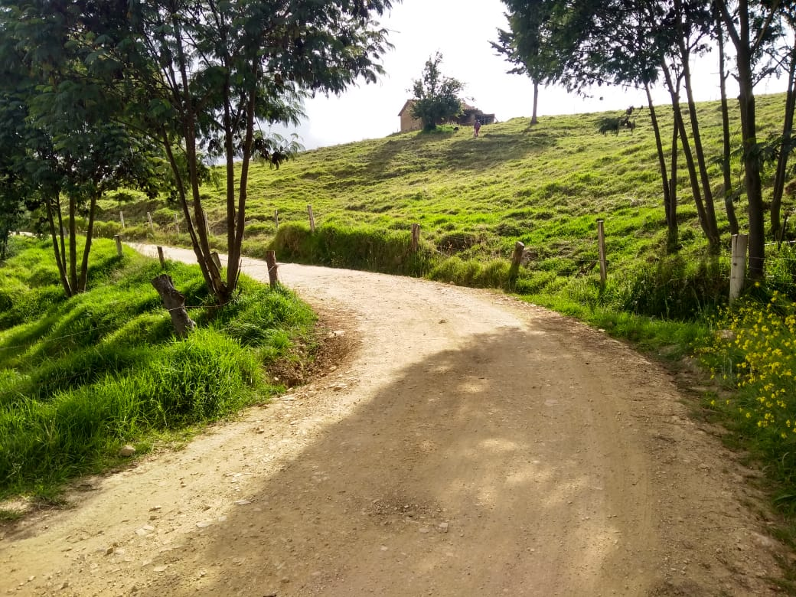
Ilustración 97
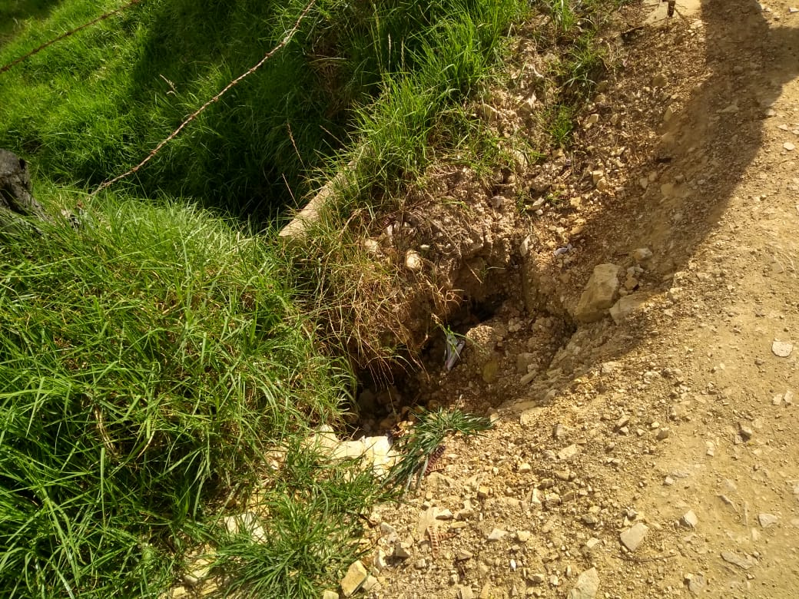
Ilustración 98
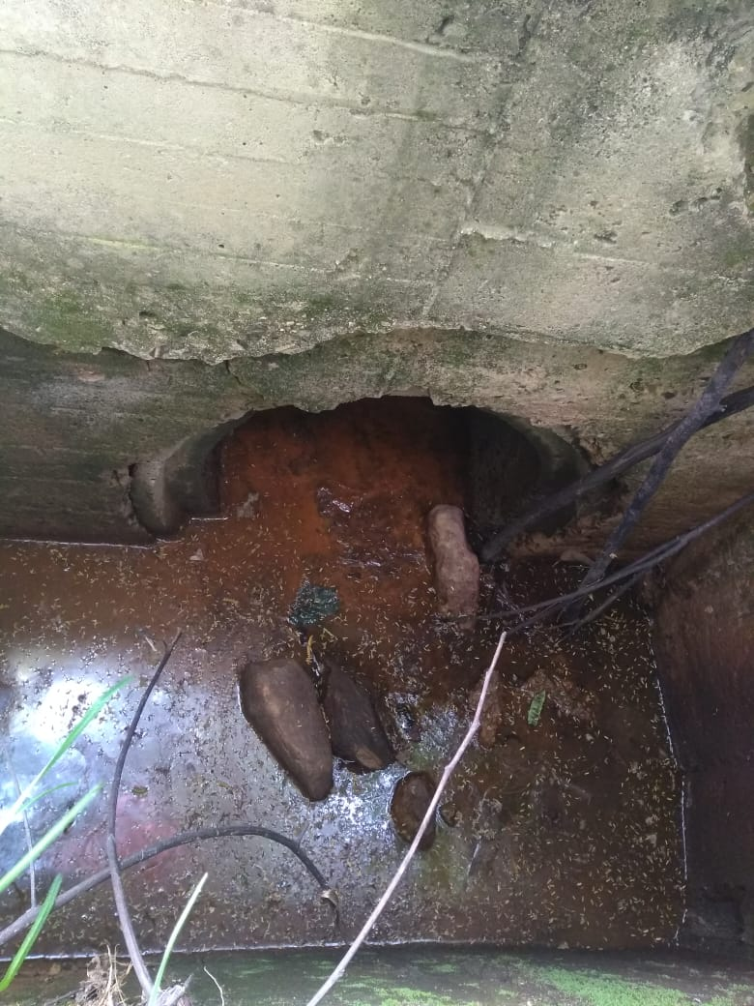
Ilustración 99
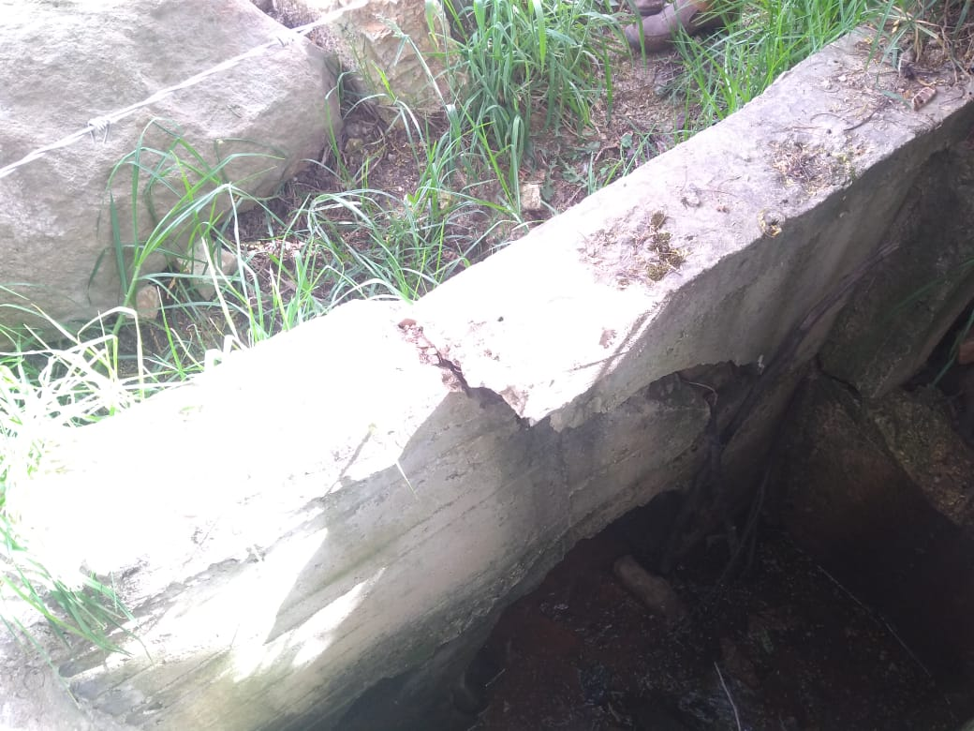
Ilustración 100
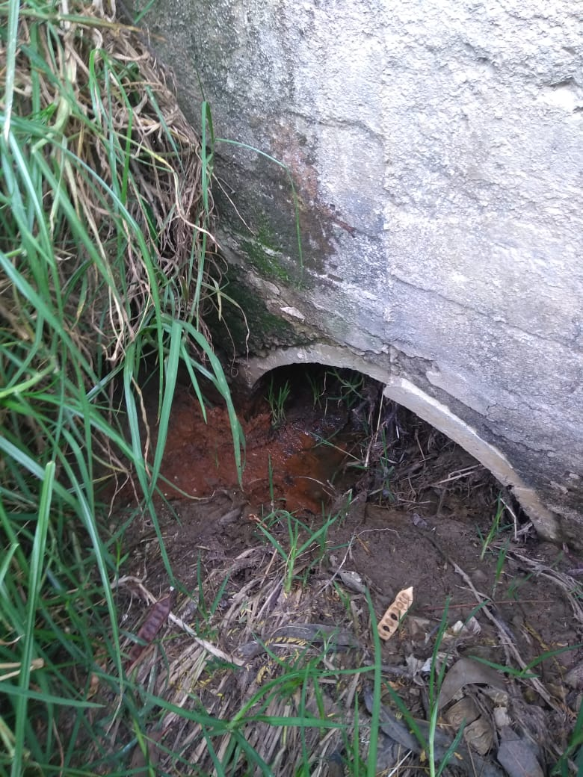
Ilustración 101

PUNTO 32.
SECTOR:
VEREDA: SIACHOQUE GUATICHÁ
DUEÑO DE PROPIEDADES ALEDAÑAS: OSCAR MONROY Y HECTOR MORENO.
En esta zona se evidencia taponamiento total de la alcantarilla y estancamiento de aguas a un costado de la vía (ilustración 103 y 104). Aquí se necesitan 7 tubos de 24’’ para drenar las aguas hacia el terreno aledaño.

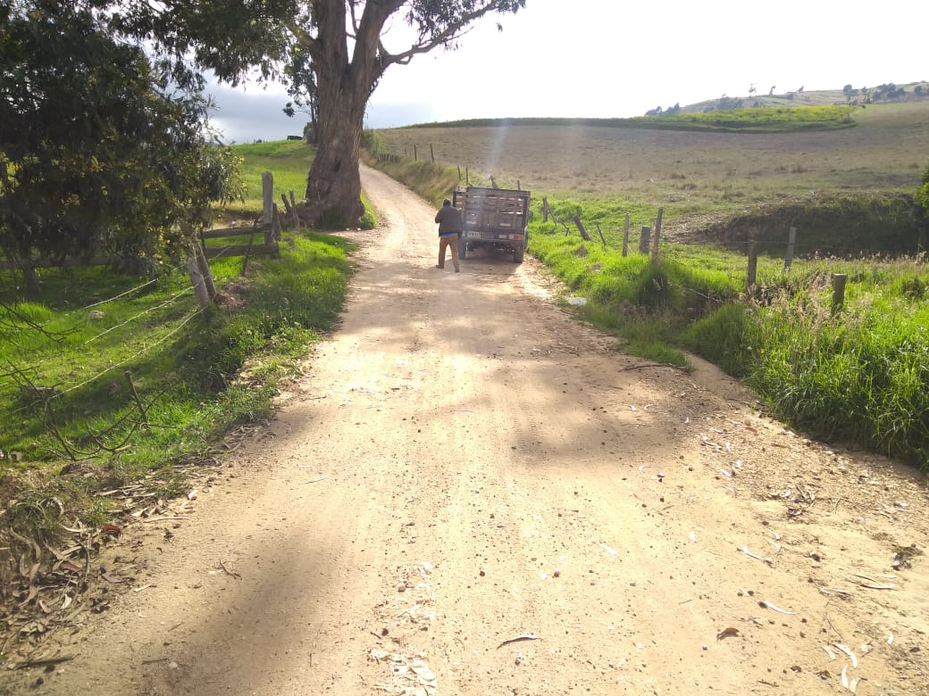
Ilustración 102
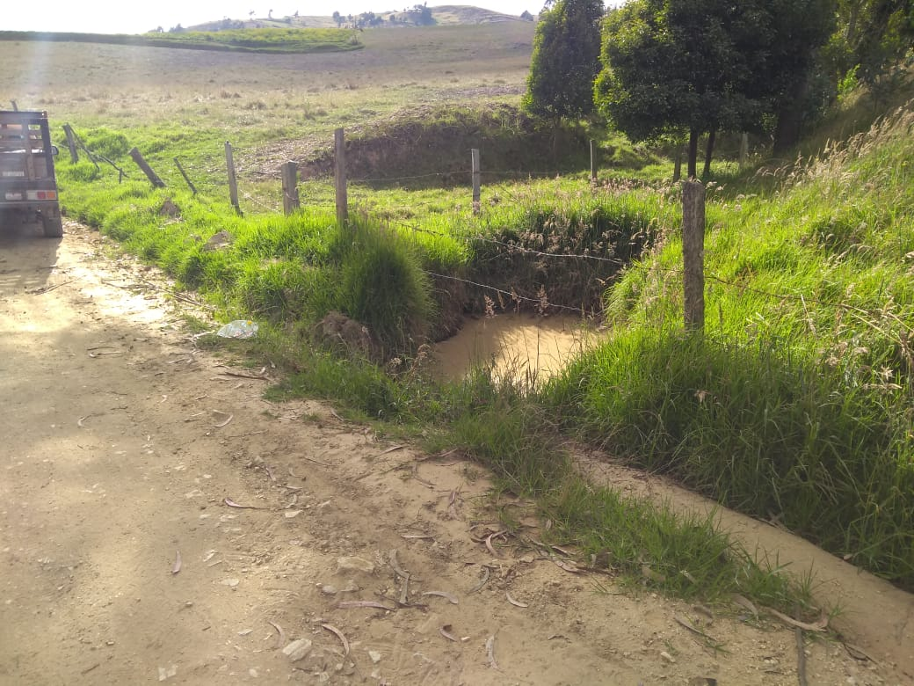
Ilustración 103
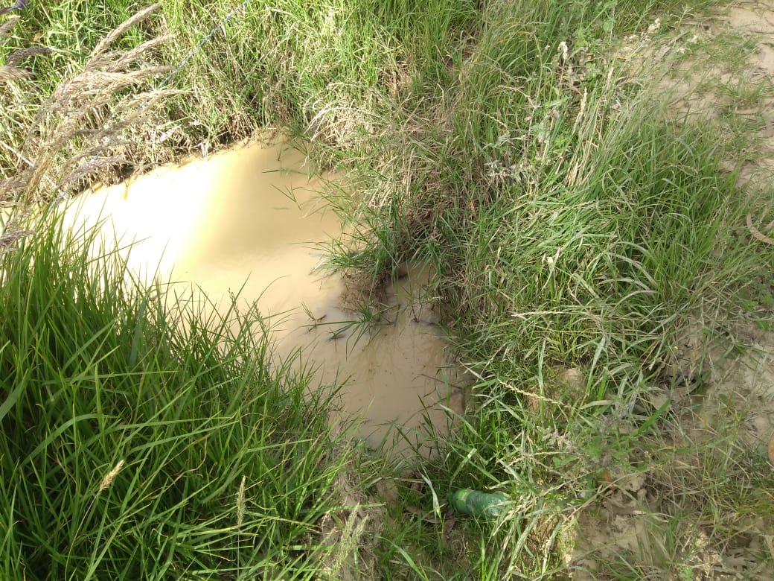
Ilustración 104
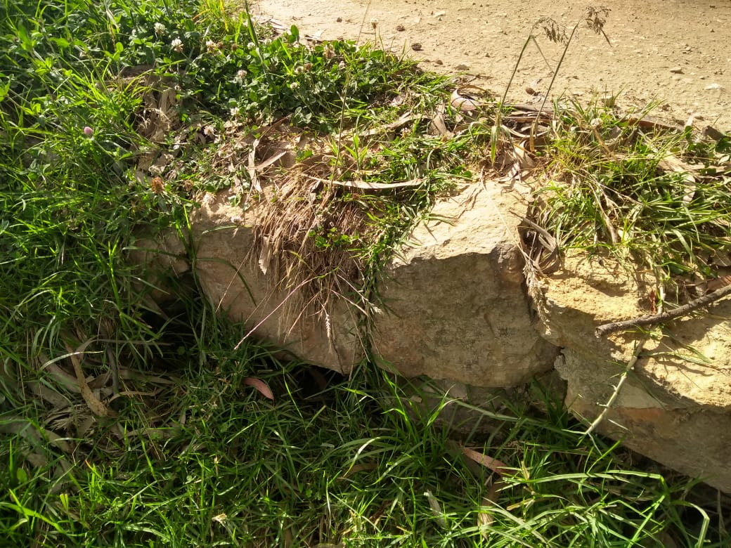
Ilustración 105
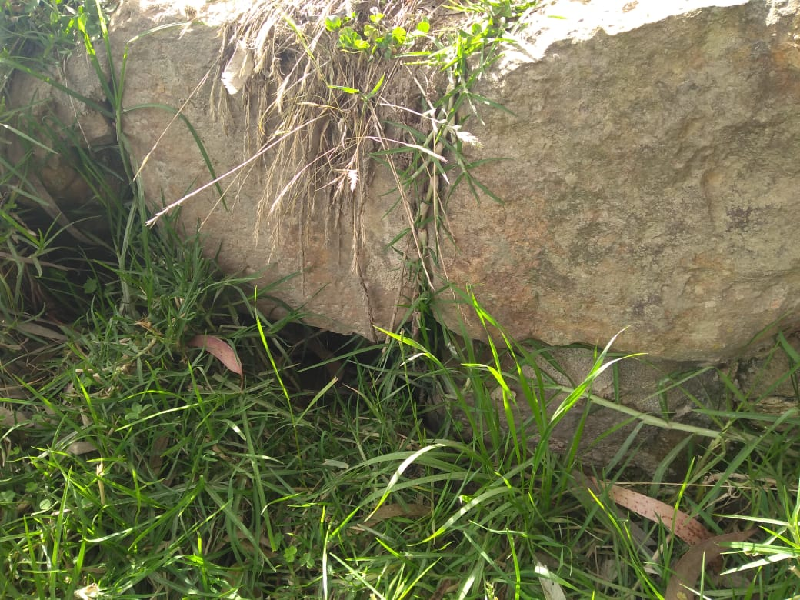
Ilustración 106

TOTAL DE TUBERIA DE CONCRETO REQUERIDA: 76 TUBOS DE 18’’, 103 TUBOS DE 24’’ Y 10 TUBOS DE 36’’.

